Директор Начальник
МБОУ ДОД «СЮН с. Октябрьское» Управления образования
МО – Пригородный район РСО-А МО – Пригородный район РСО-А

________________Л.В Нартикоева ______________ А.И. ДЗЛИЕВА

«____»____________2018 г. «___»_____________2018 г.

муниципального бюджетного учреждения
дополнительного образования детей
«Станция юных натуралистов»
МО – Пригородный район РСО-А

за 2017-2018 учебный год

с. Октябрьское, 2018 г.
Содержание
- Информация…………………………………………………………3
- Анализ образовательной деятельности……………………………4
- Условия осуществления образовательного процесса………….10
- Отчет по воспитательной работе ……………………………….

      - ИНФОРМАЦИЯ

Общая информация об образовательном учреждении
Наименование образовательного учреждения в соответствии с  Уставом | Муниципальное бюджетное учреждение дополнительного образования детей «Станция юных натуралистов»  МО – Пригородный район РСО-А
Местонахождение образовательного учреждения (адрес, телефон, е-mail) | РСО-А, Пригородный район, с. Октябрьское,  ул. П. Тедеева, 2; логин: ystanciya@ mail.ru
Тип учреждения | Муниципальное бюджетное учреждение  дополнительного образования детей
Вид учреждения | Станция юных натуралистов
Учредитель | Глава Администрации Пригородного района  Гаглоев А.С.
Руководитель образовательного учреждения (Ф,И,О,) | Нартикоева Лаура Виссорионовна
Председатель профсоюзной организации | Валиева Рита Петровна,

Организационно-правовое обеспечение деятельности ОУ
Документ | Информация
Лицензия на право ведения образовательной деятельности | Регистрационный номер № 1890 от 19.09.2012 г.  Министерство образования и науки РСО-А  Срок действия: бессрочно
Аккредитация | В 2007 г. станция прошла бессрочную государственную аккредитацию. Установлен государственный статус (типа, вида) ОУ, вторая категория.  По результатам выдано: свидетельство о государственной аккредитации АА 150046, регистрационный № 457 от 31.05.2007 г.
Коллективный трудовой договор на 2017-18 год | Принят собранием трудового коллектива -

2. АНАЛИЗ ОБРАЗОВАТЕЛЬНОЙ ДЕЯТЕЛЬНОСТИ
Характеристика образовательных программ
В настоящее время СЮН осуществляет эколого-биологическое образование, воспитание и развитие детей по 4 направленностям образовательной деятельности – естественнонаучное, художественное и туристско-краеведческое.

На начало учебного года в творческих объединениях занималось 810 обучающихся на базе 10 школ района по 4 направленностям образовательной деятельности. Наибольшая численность обучающихся (50%) была занята естественнонаучной направленности, на втором месте по охвату учащихся составляло художественно-эстетическая направленность (31%). Около 13% были охвачены туристско-краеведческой деятельностью и 4% социально педагогической работой.
В творческих объединениях на 10 апреля 2018 года общая численность обучающихся сократилась до 675 обучающихся (0,75 педагогических ставок оптимизировались, 1 педагог с апреля находится в отпуске без сохранения заработной платы).
В связи с сокращением численности обучающихся изменилось и соотношение охвата обучающихся СЮН по направленностям образовательной деятельности.
Так, наибольшая численность обучающихся по прежнему занимается естественнонаучной деятельностью (47%), приблизилось к ним по охвату учащихся художественно-эстетическая направленность (33%) туристско-краеведческое (16%) и социально-педагогическое(4%).
Данные по охвату учащихся по направленностям образовательной деятельности приведены в таблице:

№  п/п | Направленность  образовательной  деятельности | Численность обучающихся в творческих объединениях
 |  | на 15.09.2017г. |  | на 10.04.2018г.
 |  | всего | % | всего | %
1 | Естественнонаучная | 405 | 50 | 315 | 47
2 | Художественная | 255 | 31 | 225 | 33
3 | Туристско-краеведческая | 105 | 13 | 105 | 16
4 | Социально-педагогическая | 30 | 4 | 30 | 5
ИТОГО |  | 810 | 100 | 675 | 100

Основные образовательные программы
№  п/п | Наименование  программы | Ф.И.О.  педагога | Тип  программы |  | Уровень  Освоения | Срок осво-  Ения | Воз-  раст | Кем и когда утверждена
- Естественнонаучная направленность
 | Юный натуралист | Выскребенец Т. | авторская |  | Общеразвивающий | 3 года | 7-12 | Метод.совет  2017
 | Юный зоолог | Бестаева И.А. | авторская |  | Углубленный | 3 год | 7-12 | Метод.совет  2017
 | Экологическое краеведение | Табуева З.Г. | авторская |  | Общеразвивающий | 2 год | 10-14 | Метод.совет  2017
 | Мир цветов | Кокоева Э.Х. | авторская |  | Общеразвивающий | 1 год | 7-10 | Метод.совет 2017
 | Занимательная химия | Валиева Р.П. | авторская |  | Профессионально  Ориентированный | 2 года | 14-17 | Метод.совет 2017
 | Химия и экология | Канатова А.А. | авторская |  | Профессионально  Ориентированный | 2 год | 14-17 | Метод.совет 2017
 | Экологическая безопасность | Токова Э.К. | авторская |  | Общеразвивающий | 1 год | 7-10 | Метод.совет  2017
2. Художественно-эстетическая направленность
 | Город мастеров | Тедеева Ф.М. | авторская | Общекультурный |  | 3 года | 7-14 | Метод.совет  2017
 | Природа и творчество | Валиева Р.П. | авторская | Общекультурный |  | 3 года | 7-14 | Метод.совет  2017
 | Природа и фантазия | Хубецова Д.Т.. | авторская | Общекультурный |  | 2 год | 8-10 | Метод.совет  2017
 | Природа и искусство | Калоева А.М. | авторская | Общекультурный |  | 2 год | 8-10 | Метод.совет  2017
3. Туристско-краеведческая направленность
 | Занимательное  краеведение | Боцоева И.В. | авторская |  | Углубленный | 3 год | 10-14 | Метод.совет  2017
 | Географическое краеведение | Абаева Л.М. | авторская |  | Общеразвивающий | 2 год | 13-15 | Метод.совет  2017
4. Социально-педагогическая направленность
 | Журналист-натуралист | Нартикоева Л.В. | авторская |  | Профессионально-  ориентированный | 1 год | 12-17 | Метод.совет 2017

Анализ образовательной деятельности показал, что наибольшим спросом у обучающихся по уровню освоения пользуются программы общеразвивающие.
По целям освоения - познавательные и научно-исследовательской ориентации.
По содержанию – углубляющие и расширяющие знания воспитанников по школьным предметам.
Есть спрос и на профессионально-ориентированные программы.
Образовательные программы совершенствуются, дорабатываются и создаются новые. Программы сроком реализации 1 год – составили 76% от общего числа реализуемых программ, 2 года – 22%, 3 года - 2%.

Контингент обучающихся
В структуре ведения образовательного процесса выбрана стратегия реализации личностно – ориентированного образования, в основе которой лежит трехступенчатая форма обучения.
Численность обучающихся на начало учебного года составляла 687 учащихся:
- первая ступень – 76 % (615 детей);
- вторая ступень – 22 % (180 детей);
- третья ступень – 2 % (15 детей); (рис. 2).
Рис. 2 Численность обучающихся в 2017 – 2018 учебном году
В течение последних трёх лет структура образовательной модели СЮН постоянно меняется, но в целом наблюдается следующая динамика:
Год | Численность учащихся
 | Всего | 1 ступень |  | 2 ступень |  | 3 ступень
 |  | до 10 лет |  | до 14 лет |  | до 18 лет
2015-2016 | 687 | 600 | 87% | - | 0% | 87 | 13%
2016-2017 | 780 | 585 | 75% | 180 | 23% | 15 | 2%
2017-2018 | 810 | 615 | 76% | 180 | 22% | 15 | 2%

Рис.3 Численность обучающихся за период с 2013 по 2016 гг.

Охват школ образовательной деятельностью СЮН
В 2017-2018 учебном году творческие объединения юннатов работали на базе 10 школ Пригородного района. Данные по охвату школ образовательной деятельностью (на 15.01.2017 г.) приведены в таблице № 1.
Таблица № 1
№  п/п | Базовая школа | Ф.И.О. педагога | Наименование  объединения | на 15.09.2017 г. |  | на 30.05.2018 г.
 |  |  |  | к-во групп | числ.  уч-ся | к-во  групп | числ.  уч-ся
 | СОШ № 1  с. Октябрьское | Выскребенец Т.А. | Юный натуралист | 4 | 60 | 0 | 0
 |  | Хубецова Д.Т. | Природа и фантазия | 4 | 60 | 4 | 60
 |  | 2 | 2 | 8 | 120 | 4 | 60
 | СОШ № 2  с. Октябрьское | Тедеева Ф.М. | Природа и творчество | 6 | 90 | 6 | 90
 |  | Кокоева Э.Х. | Мир цветов | 2 | 30 | 2 | 30
 |  | 2 | 2 | 8 | 120 | 8 | 120
 | СОШ с. Сунжа | НартикоеваЛ.В. | Журналист-натуралист | 2 | 30 | 2 | 30
 |  | Бестаева И.А | Юный зоолог | 2 | 30 | 2 | 30
 |  | 1 | 1 | 2 | 60 | 4 | 60
 | СОШ с. Куртат | Табуева З.Г. | Экологическое краеведение | 2 | 30 | 2 | 30
 |  | 1 | 1 | 1 | 30 | 2 | 30
 | СОШ с. Ир | Кокоева Э.Х. | Мир цветов | 4 | 60 | 4 | 60
 |  | Валиева Р.П. | Занимательная химия | 6 | 90 | 6 | 90
 |  | 2 | 2 | 10 | 150 | 10 | 150
 | СОШ с. Донгарон | Канатова А.А. | Химия и экология | 4 | 60 | 4 | 60
 |  | Калоева А.М. | Природа и искусство | 4 | 60 | 2 | 30
 |  | 2 | 2 | 8 | 120 | 6 | 90
 | СОШ  с. Комгарон | Абаева Л.М. |  | 3 | 45 | 2 | 30
 |  | 1 | 1 | 8 | 45 | 2 | 30
 | СОШ № 1  с. Камбилеевское | Боцоева И.В. | Юный краевед | 4 | 60 | 4 | 60
 |  | Табуева З.Г. | Юный эколог | 2 | 30 | 2 | 30
 |  | 2 | 2 | 6 | 90 | 6 | 90
 | СОШ с. Чермен | Токова Э.К. | Экологическая безопасность | 4 | 60 | 4 | 60
 |  | 1 | 1 | 4 | 60 | 4 | 60
ИТОГО |  |  |  | 54 | 810 | 4 | 675

2. УСЛОВИЯ ОСУЩЕСТВЛЕНИЯ ОБРАЗОВАТЕЛЬНОГО ПРОЦЕССА
Организация образовательного процесса выстраивалась в соответствии с Уставом и Программой развития образовательного учреждения.
Для осуществления образовательного процесса были разработаны и утвержден годовой план, учебный план, календарный план, расписание занятий, положение о предоставлении услуг по дополнительному образованию детей, заявления от родителей (законных представителей детей).
Комплектование объединений ежегодно проходит в дни декады открытых дверей. Обучающиеся принимаются в объединения на основе заявлений родителей и согласия на обработку персональных данных с 1 по 15 сентября.

Режим работы:
- станция работает в течение всего календарного года, в том числе и в дни школьных каникул.
- станция работает согласно графику и расписанию занятий творческих объединений.

Наполняемость
Численный состав обучающихся в группах устанавливается согласно Уставу Учреждения и СанПиН 2.4.4.1251-03:
- в группах 1 года обучения – 10-15 человек;
- в группах 2 года обучения – 10-12 человек;
- в группах 3 года обучения и далее – 8-10 человек;
- экскурсионная деятельность – 15- 20 человек.

Учебная и материально-техническая база
Для ведения образовательного процесса создана материально-техническая база:
- базовые объединения в школах района, зимний сад на станции;
- имеются технические средства: 1 компьютера, 3 ноутбука, 2 принтера, радиомикрофоны;
- имеется банк информации: электронная библиотека, методическая литература, справочная литература.
Однако, для совершенствования образовательного процесса необходимо наличие собственного здания с оборудованными кабинетами и лабораторией, для опытнической и научно-исследовательской работы необходимо наличие земельного участка.
Недостаточное финансирование затрудняет приобретение периодических изданий, коллекционных комнатных растений, организации живого уголка.
Кадровый потенциал
Кадровый состав СЮН представлен высококвалифицированными специалистами. В учреждении работает 13 сотрудников.
В состав коллектива входят: директор, заместители директора – 2, педагоги - 9, бухгалтер – 0,5. Данные по кадровому обеспечению СЮН приведены в Приложении № 1 .
Из 9 работающих педагогов 5 человек имеют высшую квалификационную категорию, 7 – первую, 3 - награждены значком «Почетный работник образования РФ». Данные по кадровому составу приведены в сводной таблице № 2.
Таблица № 2
Кадровый состав
Год | Пед.  Состав | Посто-янных |  |  | Сов-мести-телей | Образование |  |  |  |  |  | Квалификационная  категория |  |  |  |  |  |  |  | Педагогический стаж
 |  |  |  |  |  | высшее |  |  | Средне-спец. |  |  | высшая | 1 |  | 2 |  | Без катег |  |  | до  5 лет | до  10 лет |  | до  15 лет | до  20 лет | более  20
2018 | 13 | 10 |  |  | 3 | 12 |  |  | 1 |  |  | 6 | 7 |  | 1 |  | нет |  |  | 0 | 2 |  | - | 1 | 10
Возраст сотрудников
Моложе 25 лет |  | % |  | 25-35 лет |  |  |  | % |  |  | 35-55 лет |  |  |  |  | % |  |  | Пенсионного  возраста |  |  |  |  | %
0 |  | 0 |  | 1 |  |  |  | 8 |  |  | 8 |  |  |  |  | 61 |  |  | 3 |  |  |  |  | 31
Награды
Заслуженный  работник  образования |  |  | Значок  «Отличник  просвещения» |  |  |  | Ветеран  труда |  |  | Грамоты |  |  |  |  |  |  |  | Дипломы «Лучший  педагог года» |  |  |  | Медаль «Почетный работник  образования»
 |  |  |  |  |  |  |  |  |  | Правит. |  |  |  | МО
– |  |  | – |  |  |  | 3 |  |  | 1 |  |  |  | … |  |  |  | – |  |  |  | 3
Учреждения дополнительного образования детей на 68 % обеспечены специалистами, стаж работы, которых составляет от 10 до 20 лет и более.43% педагогов имеют высшую, первую квалификационные категории.
Анализ возрастной структуры педагогических работников учреждений дополнительного образования показывает, что больше всего педагогических работников в возрасте от 35 до 55 лет - 69,5 %, 31 % педагогических работников пенсионного возраста.
В 2016-2017 году прошли аттестацию в Министерстве образования и науки РСО-А Валиева Р.П. и Тедеева Ф.М (высшая квалификационная категорию ПДО). В текущем году аттестацию должны пройти 2 педагога – Кокоева Э.Х. и Токова Э.К.
Наши методические разработки и дидактические материалы в ноябре 2017 года были представлены на республиканский смотр-конкурс «Нам и внукам», где станция заняла …место среди учреждений дополнительного образования нашей республики.
В течение года в соответствии с планом методической работы на учебный год регулярно проводились тематические и проблемные семинары. Занятия и индивидуальные консультации позволяли оперативно решать насущные проблемы педагогов. Методическая поддержка образовательного процесса осуществлялась также через выявление, обобщение, демонстрацию положительного педагогического опыта на открытых уроках, в мастер-классах. Мастер-классы проводили Нартикоева Л.В., Токова Э.К., Кокоева Э.Х., и Хубецова Д.Т. Обмен опытом позволяет повышать качество дополнительного образования.
Открытые уроки проводились по утвержденному в начале учебного года плану. Но провели их не все педагоги. В следующем учебном году эти недоработки необходимо устранить, т.к. результативность образовательной деятельности педагогов оценивается не только по участию в массовых мероприятиях и конкурсах районного, регионального и всероссийского уровня, но, в первую очередь по уровню (качеству) проводимых занятий.

2017-2018 уч. год

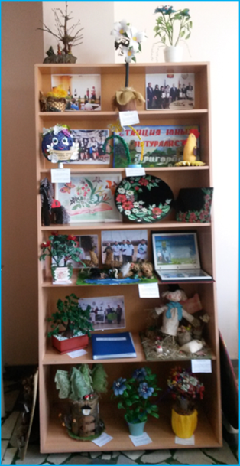
Человек будущего - это всесторонне развитая личность, живущая в гармонии с окружающим миром и самим собой. Воспитание экологической культуры обучающихся является одной из важнейших задач общества и образования. Эта задача отражена в индивидуальных планах воспитательной работы всех творческих объединений СЮН.
В течение I полугодия все педагоги работают в соответствии с индивидуальным планом работы и календарно-тематическим планом ОУ. Наряду с экологической деятельностью план воспитательной (организационно-массовой) работы включает тематические мероприятия и коллективные творческие дела краеведческой, патриотической и культурологической направленности.
Начался учебный год СЮН с участия в августовской конференции педагогических работников района, посвященной теме: «Приоритетные направления деятельности системы дополнительного образования МО – Пригородный район».
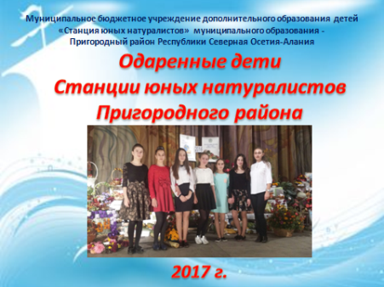
Юннаты под руководством педагогов подготовили к мероприятию выставку поделок декоративного творчества, методический совет – презентацию, а директор станции выступила с докладом «Роль проектно-исследовательской деятельности в дополнительном образовании.
Творческие объединения СЮН работают на базе 10 школ Пригородного района и находятся в тесном сотрудничестве с коллективами ОУ.
Много природоохранныхакций, тематических мероприятий проводятся совместно с педагогами школ. Так, для творческого объединения «ГОРОД МАСТЕРОВ»стало традицией участвовать 1 сентября в празднике «День знаний» (СОШ № 2 с. Октябрьское). Ежегодно юннаты под руководством педагога Тедеевой Ф.М. оформляют гирляндами из шаров праздничное мероприятие, готовят музыкальные номера и сценки. В этом году ребята изготовили не только гирлянды из шаров, но и праздничные декорации из цветов, подготовилифлешмоб «Мы маленькие дети» и исполнили танец «Вальс».

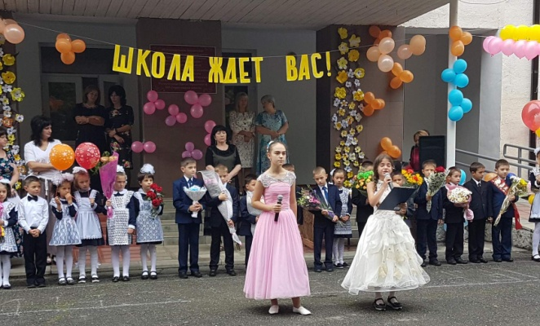
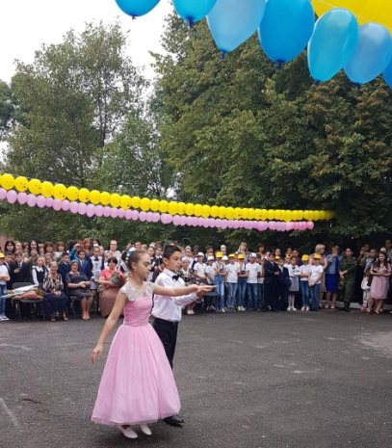
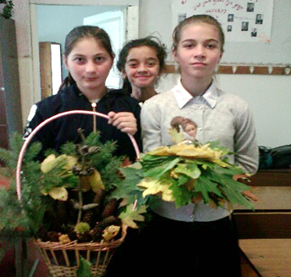

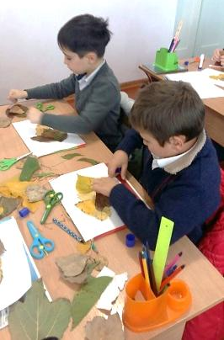
Осенью проводились мероприятия, связанные с сезонными изменениями в природе.
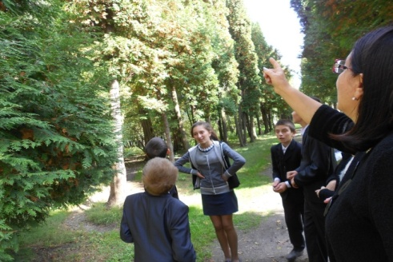
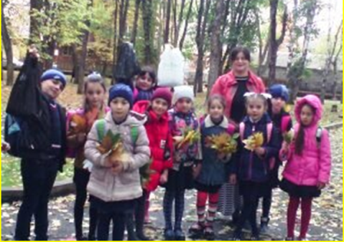
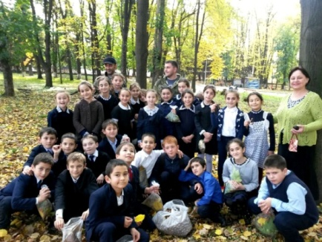
ТЕМАТИЧЕСКИЕ ЭКСКУРСИИна тему: «Осенние явления в природе» были проведены в ТО «Юный натуралист» (Выскребенец Т.А.,), «Природная мастерская» (Хубецова Д.Т.), ТО «Экологическое краеведение» (СОШ с. Куртат», Табуева З.Г.), ТО «Природа и творчество» (СОШ с. Донгарон, Калоева А.М.).

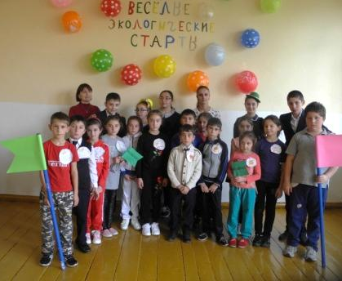
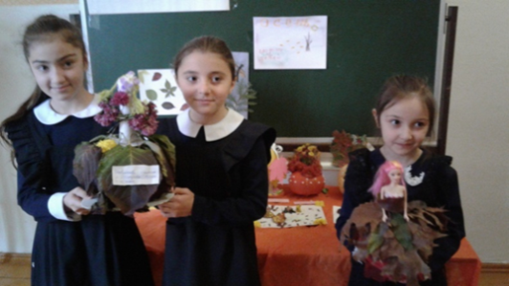
24 сентября 2017 г., педагоги «Станции юных натуралистов» приняли активное участие в праздновании Дня города. Была презентована выставка всех творческих объединений.
Любое воспитательное мероприятие – это поиск и решение новых творческих идей, убеждений, взглядов. В ТО «Географическое краеведение» (Абаева Л.М.) в осенний период проведены следующие массовые мероприятия: Брейн-ринг «Природа России», «Осенний калейдоскоп», выставка поделок «Осень глазами детей», «Веселые экологические старты».

Юннаты ТО «ЭКОЛОГИЧЕСКОЕ КРАЕВЕДЕНИЕ» (СОШ с. Куртат,Табуева З.Г.) и ТО «ПРИРОДНАЯ МАСТЕРСКАЯ»(СОШ № 1 с. Октябрьское, Хубецова Д.Т.) провели для младших школьников перед осенними каникулами тематический праздник «Золотая осень».
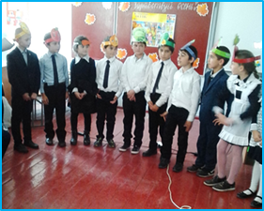
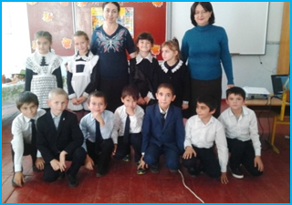

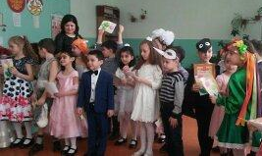
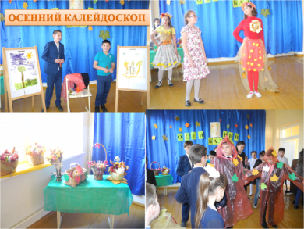

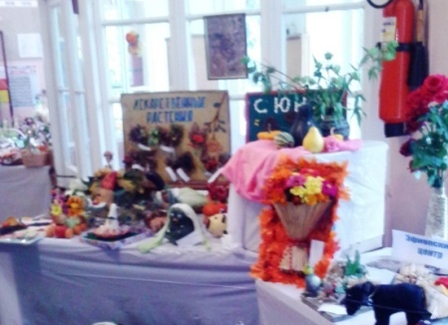
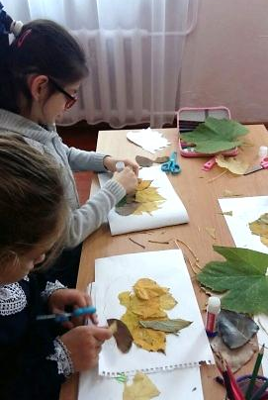
Юннаты ТО «ЭКОЛОГИЧЕСКАЯ БЕЗОПАСНОСТЬ» (СОШ № 2 с. Чермен, Токова Э.К.) осенью занимались сбором и сушкой природного материала (листья, плоды, семена) и использовали их для изготовления поделок из природного материала.

27 сентября все творческие объединения СЮН участвовали в районной выставке детских поделок из природного материала «ДАРЫ ОСЕНИ», посвященной подготовке к республиканской выставке» Юннат-2017». По результатам конкурса были отобраны лучшие поделки для участия в республиканском конкурсе.
Активное участие в подготовке приняли обучающиеся ТО:
«Город мастеров» (Тедеева Ф.М.),
«Мир цветов» (Кокоева Э.Х.),
«Географическое краеведение» (Абаева Л.М.),
«Природная мастерская» (Хубецова Д.Т.),
«Экологическое краеведение» (Табуева З.Г.).
По результатам конкурса станция была награждена грамотой лауреата.

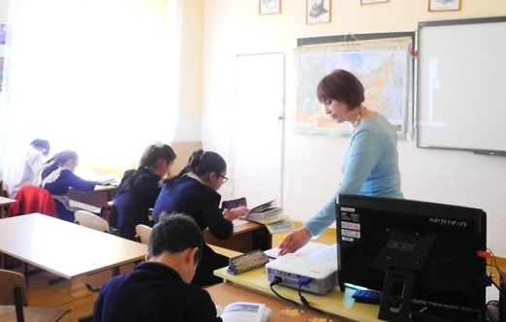
В рамках Года экологии Министерство образования и науки Российской Федерации совместно с ООО «Агентство правового развития» в октябре провели Всероссийский экологический урок и диктант, посвященный Году экологии. Педагоги СЮН провелиэкологический урок и диктант на базе 3 школ района: СОШ с. Комгарон (Абаева Л.М.), СОШ с. Куртат (Табуева З.Г.), СОШ № 1 с. Октябрьское (Хубецова Д.Т.).
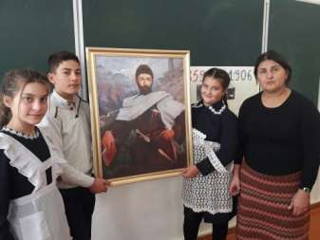
Диктант содержал интересные вопросы, которые будут полезны при подготовке к Всероссийской олимпиаде школьников по экологии, много было заданий с изображениями символов заповедников. Экологические уроки были организованы в форме игры, где команды не только демонстрировали полученные предметные умения в области экологии, но и приобрели новые.
18 октября в СОШ № 1 с. Камбилеевское в ТО «Занимательное краеведение» (Боцоева И.В.) прошло тематическое мероприятие, посвященное дню рождению К.Л. Хетагурова.
В соответствии с поручение председателя Совета Федерации В.И Матвиенко в Год экологии и Год особо охраняемых природных территорий с 1 сентября по 1 ноября проводился региональный этап всероссийских конкурсов «Природа родного края» и «Экологические места России».

Юннаты ТО «Экологическое краеведение» (Табуева З.Г.) приняли участие в заочном конкурсе. Были проведены беседы с обучающимися о правилах всероссийского конкурса.Ребята с родителями выезжали на природу в горы для фотосъемки природных экологических мест родного края. Лучшие фотоснимки были отправлены на конкурс.

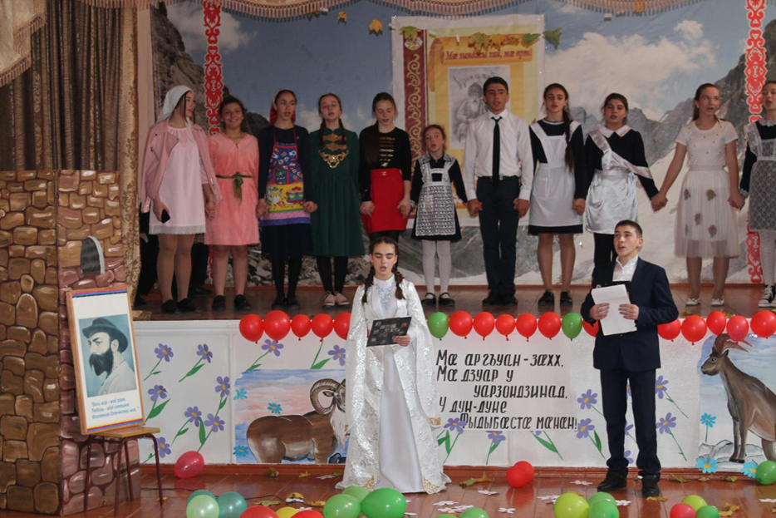
Для районного мероприятия, посвящённого творчеству К.Л. Хетагурова, который провела преподаватель осетинского языка Бузоева Л. Т., обучающиеся творческого объединения «Город мастеров» (Рук-льТедеева Ф.М.) подготовили декорации, которые отражали жизнь горцев. На мероприятии присутствовала методист – Сугаева Л.

Дополнительное образование детей, как особая образовательная сфера, имеет собственные приоритетные направления и особенности в содержании воспитательной работы с детьми. На формирование и развитие детского коллектива в объединении кроме основных педагогических приемов таких как: создание доброжелательной атмосферы, создание «ситуации успеха», использование различных форм работы, большое влияние оказывают коллективные творческие дела.

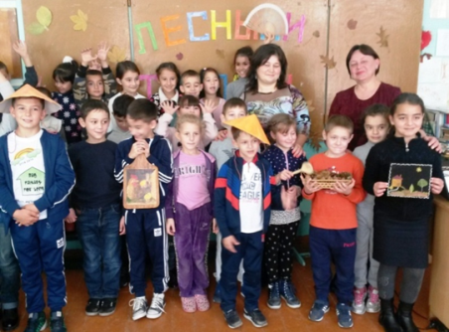
На время осенних каникул СЮН запланировала 6 мероприятий.
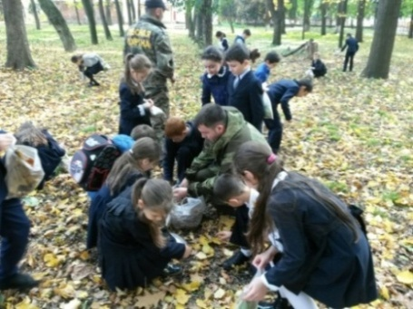
Для практического ознакомления с явлениями листопада, подготовки животных к зиме, юннаты ходили на экскурсию в парк. В парке они помогали лесоводам собирать плоды дуба – желуди для лесовосстановительных работ, собрали листья и семена для изготовления поделок для природного материала, участвовали в тематических конкурсах.
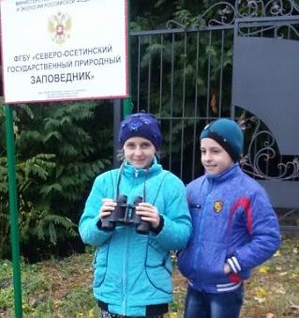
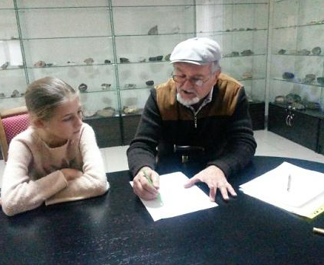
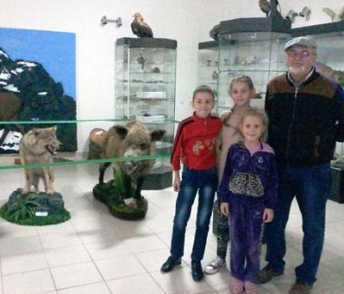
30 октября (в соответствии с планом на осенние каникулы) на базе СОШ № 1 с. Октябрьское в оздоровительном лагере школы был проведен экологический конкурс «Лесными тропами». В нем приняли участие 40 учащихся школы. Ребята соревновались в знании природы родного края – растительного и животного мира горных лесов Кавказских гор (педагоги - Выскребенец Т.А. и Хубецова Д.Т.).31 октября была совершена поездка в Северо-Осетинский государственный природный заповедник на встречу с орнитологом Комаровым Ю.Е. и проведена экскурсии в музее заповедника.
Юные исследователи в ходе встречи узнали много полезной информации о методах наблюдений за птицами. Ученый подарил Журенковой Т. и Плиевой Анне свои книги(Ответственные - Нартикоева Л.В., Абаева Л.М., Выскребенец Т.А.)

В соответствии с планом в трех школах района были проведены музыкально-спортивные состязания «Осенний марафон», приуроченные к требованиям ГТО.31 октября – в СОШ № 1 с. Чермен (ответственная – Токова Э.К.),
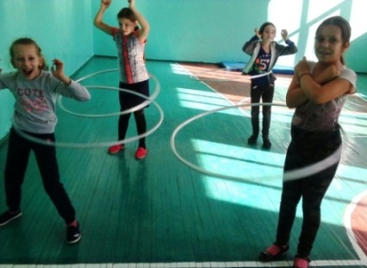
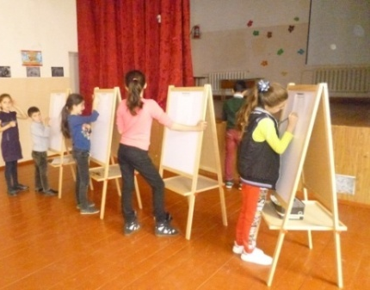

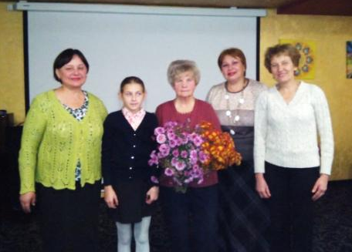
2 ноября – в СОШ с. Комгарон(ответственная-Абаева Л.М.), 3 ноября - в СОШ с. Куртат (ОтветственнаяТабуева З.Г.)

3 ноября СЮН приняла участие в презентации нового поэтического сборника А.А. Зайцевой «Осетия в сердце моем».
На встречу, которая проходила в литературной гостиной Дома книги, была подготовлена от станции презентация и выступление о биографии и творчестве поэта. В дар Станции была вручена книга автора.

21 ноября творческое объединение «Юный зоолог» участвовало в школьном мероприятии «День матери» (СОШ с. Сунжа, Бестаева И.А.).

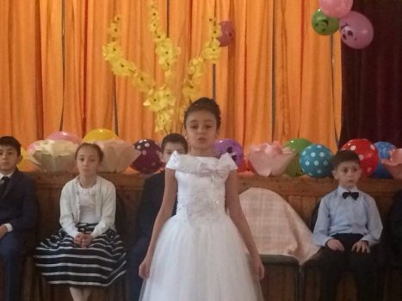
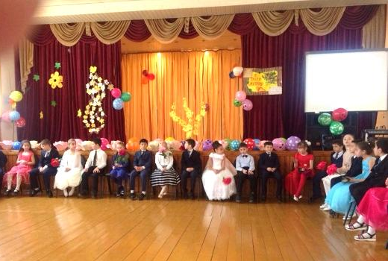

Экологическое образование направлено не только наприобретение экологических знаний, но главным образом, на обучение решению экологических проблем.
Важное значение в работе СЮН имеет задача помочь детям понять, что каждый из нас в ответе за чистоту на нашей планете. С этой целью в программы творческих объединений художественной направленности включен раздел - поделки из бросового материала (римейки).
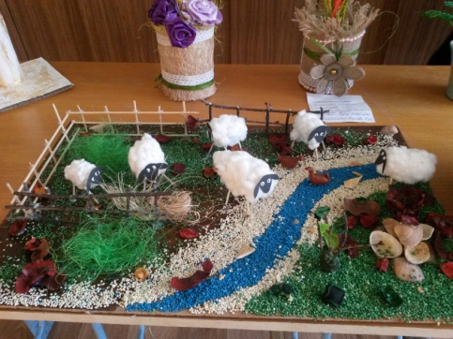
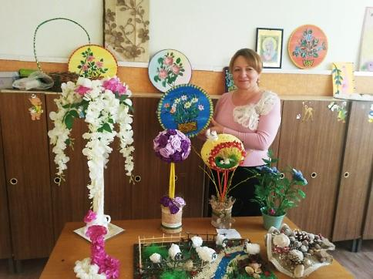
Так в ТО «Город мастеров» ребята из бросового материала изготовили красивые и модные предметы интерьера.

Традиционно на СЮН проводятся природоохранные акции.
С большой заинтересованностью, обучающиеся ТО «Экологическое краеведение» (СОШ с. Куртат», Табуева З.Г.) восприняли природоохранную операцию «Садовый цветок». Осенью в цветниках школы юннаты собрали семена однолетних цветов для весеннего посева.
Ежегодно с наступлением холодов в творческих объединениях проводится акция «Помоги зимующим птицам». Так, юннаты ТО «Природная мастерская» (СОШ № 1 с. Октябрьское, Хубецова Д.Т.) уже провели эту акцию. Дети из бросового материала смастерили кормушки, и вывесили в окрестностях школы.
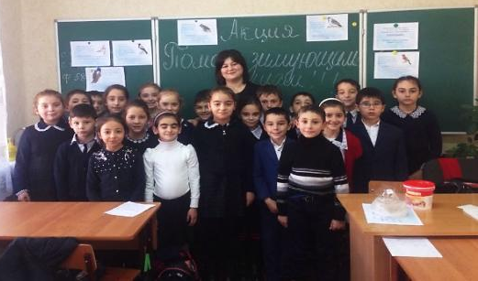
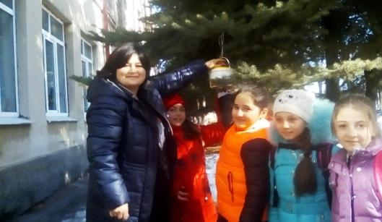

В настоящее время юннаты готовятся к встрече нового года – изготавливают новогодние игрушки, гирлянды, открытки, икебаны и снежинки. Новый год встретят тематическими конкурсами, праздничными выставками и утренниками.
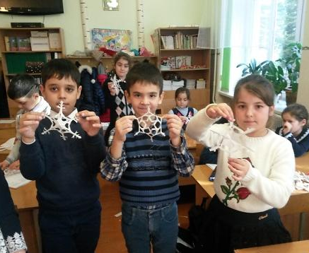

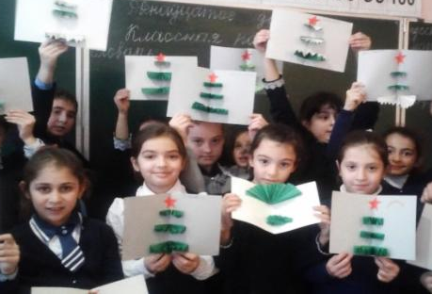
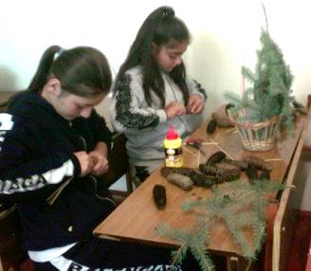

С целью знакомства с историей Нового года и Российского деда Мороза в т/о «Город мастеров» (Тедеева Ф.М.) была проведена познавательная викторина «Правда или ложь» с использованием специально разработанной презентации. Ребята в игровой форме узнали много нового о праздновании нового года.
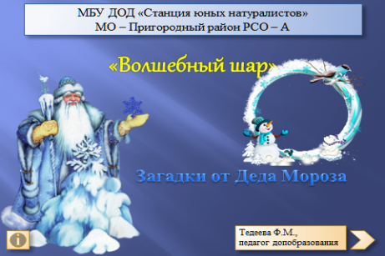
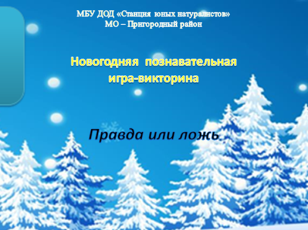
В ТО «Природа и творчество» (Калоева А.М.) к Новому году изготовили открытки:«Весёлый снеговик» и «С Новым Годом»; картины, выполненные способом «пластилиновая живопись». Кроме того проводятся беседы на тему «Образ деревьев глазами художников и поэтов», «Природа в творчестве композиторов».
Была проведена познавательно – психологическая игра «Фото-, и видео путешествие в мир цветов».

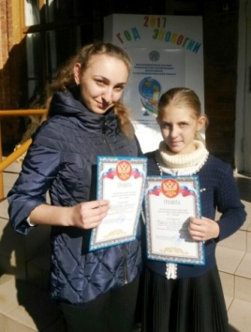
Деятельность НОУ «Исследователь» направлена на изучение окружающего мира природы и достижение конкретных положительных изменений в состоянии окружающей среды.
В течение первого полугодия шла интенсивная работа с одаренными детьми в этом направлении. Научные руководители детских проектов – КанатоваА.А., Валиева Р.П., Тедеева Ф.М., Выскребенец Т.А., Абаева Л.М. и БоцоеваИ.В.проводили индивидуальные занятия с юными исследователями по подготовке к республиканским конкурсам «Знатоки природы», «Шаг в будущее» и «Ступень в науке».
13 октября станция приняла участие в республиканском конкурсе юныхисследователей окружающей среды «Æрдззонаг» (Знаток природы). Основная цель конкурса - практическое участие обучающихся в решении природоохранных задач, способствующих экологическому воспитанию школьников, эколого-биологическомуобразованию и их профессиональному самоопределению.
Юные исследователи станции приняли участие в 4 номинациях конкурса: Агротехника, Ботаника, Зоология и Экология. Хачирова Кристина заняла 1 место в номинации Агротехника, ДзансоловаМадина – 1 место в номинации Ботаника, Журенкова Татьяна – 1 место в номинации Зоология.

В первой декаде ноября Станция юных натуралистов готовилась к участию в республиканском экологическом смотре-конкурсе «Нам и внукам». Педагоги готовили методические материалы, наглядные пособия, фото- и видеоотчеты о работе. В творческих объединениях юннаты готовились к районному одноименному смотру-конкурсу. Были изготовлены поделки и настольные композиции из природного материала, бисера, бумаги. Члены жюри строго оценивали детские работы. Победителями стали обучающиеся из творческих объединений:
1 место - «Город мастеров» (Тедеева Ф.М.);
2 место - «Экологическое краеведение» (Табуева З.Г.);
3 место - «Природная мастерская» (Хубецова Д.Т.).
20 ноября лучшие работы были отправлены на республиканский экологический смотр-конкурс «Нам и внукам».
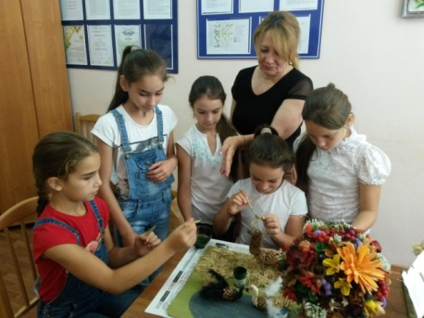

Этот конкурс ежегодно проводится с целью подведения итогов и представления результатов разных видов общественной и профессиональной экологической деятельности, осуществляемой в республике Северная Осетия-Алания. 8 декабря в Северо-Осетинском отделении Всероссийского общества охраны природы, отметившем в этом году свое 70-летие, были подведены итоги экологического смотра-конкурса «Нам и внукам». Наша станция заняла 3 место среди учреждений дополнительного образования и колледжей.

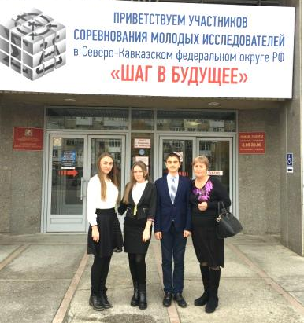
С 7 по 11 ноября трое обучающихся СЮН участвовали в Соревновании молодых исследователей «Шаг в будущее» в Северо-Кавказском федеральном округе (г. Ставрополь).ДзансоловаМадина, Хачирова Кристина (обучающиеся СОШ с. Ир) и ГабараевКристиан(СОШ №1 с. Камбилеевское) получили положительные экспертные заключения и были рекомендованы для участия в очном туре конференции(научный руководитель Валиева Рита Петровна).
По результатам участия в соревновании молодых исследователей ДзансоловаМадина стала победителем в номинации «Биология» и получила диплом II степени за высокие результаты в научных исследованиях.
Помимо этого, Хачировой Кристине и ГабараевуКристиану вручили свидетельства кандидатов в состав Национальной делегации РФ для участия в Европейской научной выставке ЭКСПО-НАУКА/ESE 2018 (Гдыня, Польша, 16-12 июля 2018г.).
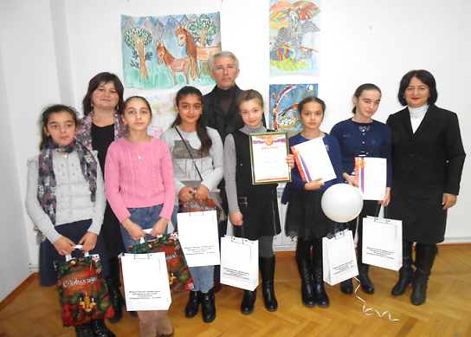
Министерство природных ресурсов и экологии РСО–А объявило в 2017 г. конкурс «Лес глазами детей» на лучший детский рисунок, посвященный Году экологии. С 1 сентября по 1 ноября на конкурс поступило более 400 детских рисунков. Над отбором лучших из них работали известные художники, экологи, лесоводы, преподаватели Северной Осетии. Творческие работы детей соревновались в 4 номинациях: "Береги лес от пожара", "Фауна лесов", "Лесные дары Северной Осетии", "Добрые дела по сохранению и приумножению лесов". В мероприятии приняли участие дети от 6 до 14 лет.
Из всего количества работ были выбраны самые лучшие. Победители были приглашены 24 ноября на торжественное награждение в выставочный зал Союза художников. Победителям и лауреатам конкурса были вручены дипломы, денежные призы и подарки. В конкурсе приняли участие и обучающиеся Станции юных натуралистов.
Дипломом 2 степени и денежной премией награждена Кумаритова Арина (педагог Табуева З.Г.), дипломами и памятными подарками были награждены - Бестаева Кристина, Делягина Яна (педагог Табуева З.Г.), Нартикоева Тамара, Тубеева Надежда (педагог Хубецова Д.Т.).

С 28 ноября по 1 декабря на базе Северо-Кавказского горно-металлургического института проходил XIX республиканский научный конкурс молодых исследователей «Шаг в будущее Осетии». Этот конкурс - главная инновационная площадка в сфере учебно-исследовательской деятельности школьников и студентов Республики Северная Осетия-Алания, этап Всероссийского форума научной молодежи «Шаг в будущее».
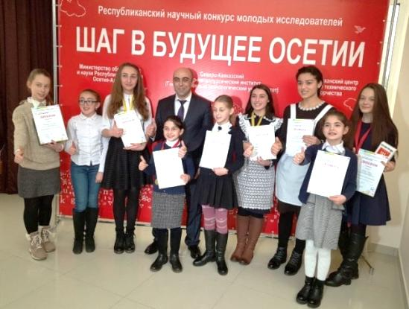
На конкурс от Пригородного района было представлено 15 исследовательских работ, из них 13 проектов - станцией юных натуралистов. Под чутким руководством педагогов-наставников была проведена большая подготовительная работа - опытническая и исследовательская. Защита проектов наших конкурсантов прошла «на ура». Члены жюри отметили высокий уровень подготовки наших ребят, некоторым из них уже сейчас было предложено связать свою жизнь с такими ВУЗами, как СОГУ, СКГМИ.
1 декабря в научном центре СКГМИ состоялось награждение победителей и их научных руководителей.
Дипломом I степени и ценными памятными призами были награждены:
- секция «Физика» - Алборова Зарина (10 класс, СОШ № 2 с. Октябрьское, научный руководитель Тедеева Ф.) и Бирагова Дана (5 класс, СОШ № 1 с. Камбилеевское, научный руководитель Валиева Р.);
- секция «Химия» - Тедеева Заира, (11 класс, СОШ с. Донгарон, научный руководитель Канатова А.);
- секция «Экология техносферы» - Плиева Анна (6 класс, СОШ с. Комгарон, научный руководитель Абаева Л.);
- секция «Биотехнология» - Хачирова Кристина (11 класс, СОШ с. Ир, научный руководитель Валиева Р.).
Дипломом II степени и ценными призами награждены:
- секция «Экология техносферы» - Журенкова Татьяна (5 класс, СОШ № 1 с. Октябрьское, научный руководитель Выскребенец Т.),
- секция «Биотехнология» - Болотаева Виктория (7 класс, СОШ с. Ир, научный руководитель Валиева Р.).
Грамотами конкурса награждены: Варзиев С., Джусоева А., Дзансолова М., Кабулов А., Каллагова М., Циукаева Ж.
Педагоги-наставники: Валиева Рита, Канатова Аза, ТедееваФатима,АбаеваЛюдмила,Выскребенец Татьяна были награждены грамотами Министерства образования и науки РСО-А за высокий уровень руководства исследовательской деятельностью молодежи.

2 декабря наши юные дарования, обучающиеся НОУ «Исследователь»:
1. Дзансолова М. (научный руководитель Валиева Р.П.)
2.Хачирова К. (научный руководитель Валиева Р.П. )
3.Нартикоев Х. (научный руководитель Тедеева Ф.М.)
4.Гаглоева А.(А.научный руководитель Боцоева И.В.)
защищали свои проекты в конкурсе на соискание премии Главы республики Северная Осетия - Алания. Все достойно представили свои работы и в настоящее время мы ждем результатов этого испытания.
На финишной прямой подводятся итоги участия обучающихся во всероссийских конкурсах. 9 декабря обучающиеся СЮН были приглашены в Национальную научную библиотеку РСО-А.
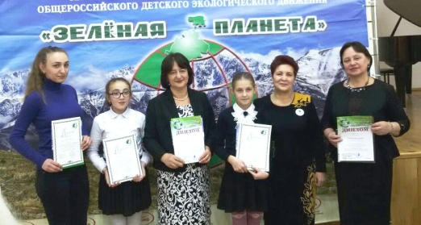
Организаторы Северо-Осетинского Республиканского детского экологического форума «Зелёная планета-2017» сообщили о результатах участия наших юннатов в XV Всероссийском детском одноименном экологическом форуме.Он был организован по инициативе Общероссийского общественного детского экологического движения «Зелёная планета» при поддержке государственных, общественных, научных и культурных учреждений и организаций России.
В Форуме принимали участие призеры регионального этапа - дети школьного и дошкольного возрастов со своими творческими работами по пяти номинациям. Обучающиеся Станции стали лауреатами Всероссийского конкурса в номинации «Природа – бесценный дар, один на всех». Это социально-значимые исследовательские и проектные работы о результатах социально-полезной экологической деятельности.
Лауреатами всероссийского форума стали – Алборова Зарина (10 класс, СОШ № 2 с. Октябрьское, научный руководитель Тедеева Ф.), Хачирова Кристина (11 класс, СОШ с. Ир, научный руководитель Валиева Р.), Журенкова Татьяна (5 класс, СОШ № 1 с. Октябрьское, научный руководитель Выскребенец Т.), Плиева Анна (6 класс, СОШ с. Комгарон, научный руководитель Абаева Л.).
За успехи в исследовательской работе в декабре Бетеева Алана (СОШ № 2 с. Октябрьское, педагог Тедеева Ф.М.) была награждена бесплатной путевкой в детски лагерь «Смена» в г. Анапа.

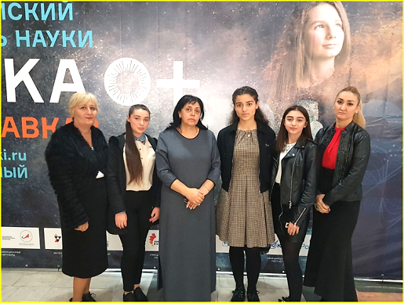
Юные исследователи нашей станции уже не первый год становятся участниками региональной площадки VII Всероссийского фестиваля науки. Осенью представители СЮН приняли участие в работе конференции «Популярная наука», которая проводилась в зале заседания ученого совета ГГАУ.
В настоящее время одаренные дети СЮН под руководством педагогов активно готовятся к следующему конкурсу «Ступень в науку». 25 ноября в организационный комитет конкурса была отправлена заявка и проекты 20 исследовательских работ.
Из 19 направлений (номинаций) конкурса работы наших юных исследователей будут представлены в 10 номинациях: биология, химия, экология, с/х, краеведение, медицина, география, история, культурология, социология.

Работа педагогов в 2017 году была отмечена высокими достижениями и наградами. Абаева Л.М. впервые стала победительницей республиканского профессионального конкурса педагогов дополнительного образования «Сердце отдаю детям». В декабре она успешно прошла заочный тур и стала участницей Всероссийского конкурса «Воспитать человека».
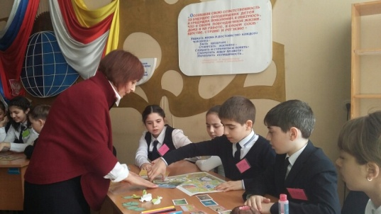

Канатова А.А. была награждена знаком «Почетный работник образования РФ»за высокий уровень профессионального мастерства и достижения в работе с одаренными детьми.

Близится к завершению 2017 год. Много значимых событий - фестивалей, форумов, экологических акций, конкурсов, приуроченных к Году Экологии, проведено за это время. Год Экологии завершается, но работа по охране природы должна продолжаться.

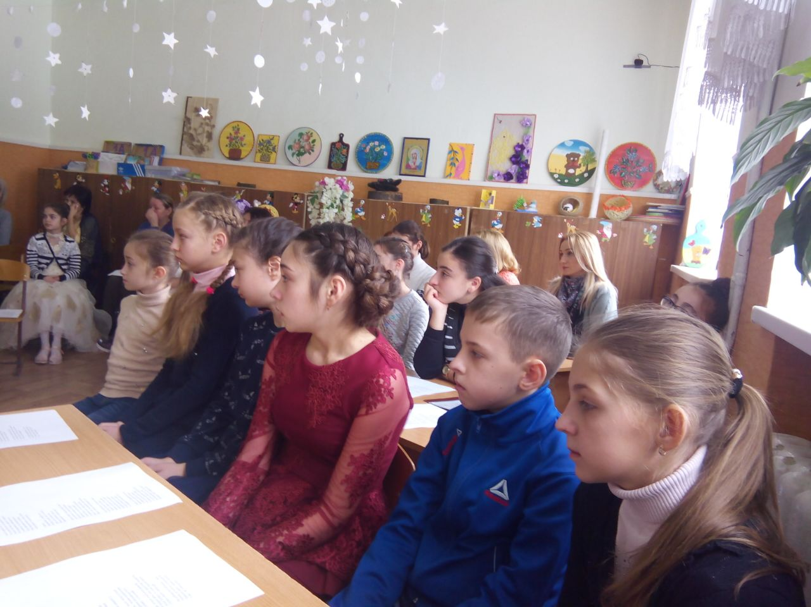Вступил в силу 2018 год – год волонтера. Первое мероприятие, которое было проведено на станции юных натуралистов, посвящено охране окружающей среды. 5 января (в период зимних каникул),руководством СЮН, была организована встреча юных исследователей из школ Пригородного района с научным сотрудником Северо-Осетинского государственного природного заповедника Ю.Е.Комаровым. В первойчасти мероприятия ребята для гостей читали стихи, исполняли песни и танцы.
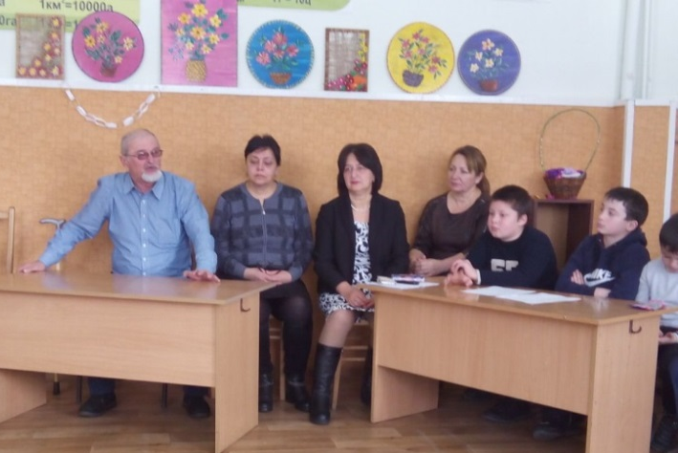
Далее обучающиеся заслушали содержательный рассказ о деятельности работников заповедника, о достижениях и проблемах.
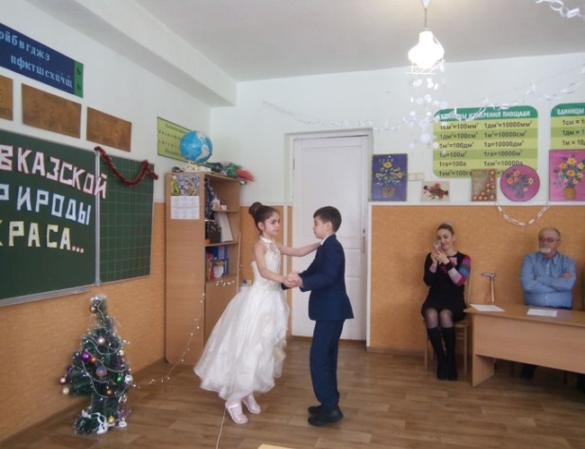

19 января 2018 года обучающихся т/о «Город мастеров» (Руководитель Тедеева Ф.М.) были приглашены на подведение итогов конкурса «Новогодний калейдоскоп», в ГБОУДО РДЭБЦ. Награды удостоены работы следующих детей:
1. Медоев Георгий – 1 место;
2.ДатиеваАделина – 1 место;
3. ДжусоеваАрдина – 2 место;
4. Наниева Людмила – 2 место.

В СОИГСИ им. Абаева ко дню Академической науки проводилась историко-филологическая школа-конференция молодых учёных «Кавказ в его прошлом и настоящем:
27 февраля здесь прошел День открытых дверей, в целях популяризации науки и приобщения подрастающего поколения к исследовательской деятельности.Программой была предусмотрена экскурсия по музею, по уникальной научной библиотеке и знакомство с редким фондом известных писателей.
Были заслушаны мастер – классы:
1. А.А. Туаллагова, доктора исторических наук, профессора, заведующего отделом археологии СОИГСИ, заслуженного деятеля науки РСО-Алания - «Аланские памятники на территории современной Осетии»;
2. Д.М. Дзлиевой, кандидата искусствоведения, старшего научного сотрудника отдела фольклора и литературы СОИГСИ, лауреата гранта Президента РФ - «Музыка, затерянная в веках».
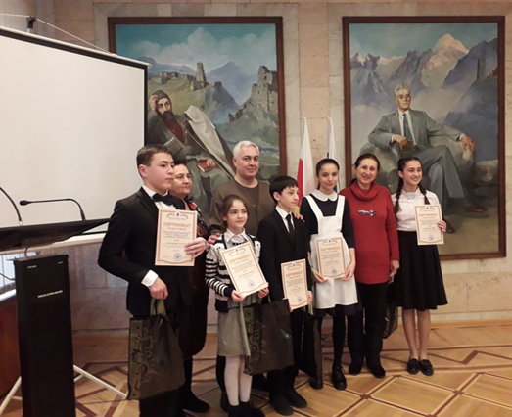
Обучающиеся МБУ ДОД «Станция юных натуралистов», были среди приглашённых, в качестве участников конференции.
Достойно защитили свои работы:
- НартикоевХетаг (7 кл., НОУ «Исследователь») выступил со своей научной работой «Путь христианства в Осетии».
- ДжусоеваАрдина (5 кл., СОШ № 2 с. Октябрьское) познакомила слушателей со своими исследованиями по теме «Архитектура средневековой Осетии».

В текущем учебном году четыре педагога МБУ ДОД «Станция юных натуралистов» МО – Пригородный район РСО – Алания повысили свою квалификацию. 1.03.2018 г.ими проведены мастер - классы с учётом современных требований.
Нартикоева Л.В., директор СЮН, она же руководитель т/о «Журналист - натуралист», провела мастер – класс «Профилактика профессионального выгорания». Лаура Виссарионовна умело продемонстрировала как с помощью несложных тестов, выявить признаки выгорания педагогов. Рекомендовала новые позитивные способы, которые помогут избежать проблемы. Это - стремление расширять свой кругозор, применять новшества и уходить от конфликтов.
Руководитель т/о «Природная мастерская» Хубецова Д.Т., в интересной форме демонстрировала возможности техники «Квиллинг», поделилась с педагогами своей методикой преподавания;
Токова Э.К. (т/о «Экологическая безопасность») – провела экологический диктант - «Двадцать умных животных»;
Занятие Кокоевой Э.Х. (т/о «Мир цветов») – «Гигиена комнатных растений» было интересным и познавательным. Она рассказала, как правильно ухаживать за комнатными растениями.
Педагоги умело использовали в работе оригинальные приемы, методы и средства обучения. Следует отметить, что все участники мастер - классов пользовалисьмультимедийным оборудованием.
Подобная деятельность направлена на создание условий для постоянного совершенствования профессионализма, повышения эрудиции, уровня компетентности, то есть всего того, из чего складывается профессиональное мастерство - важнейшее звено педагогической деятельности».
Данное мероприятие проведено в целях взаимодействия образовательных учреждений ДО и обмена опытом.

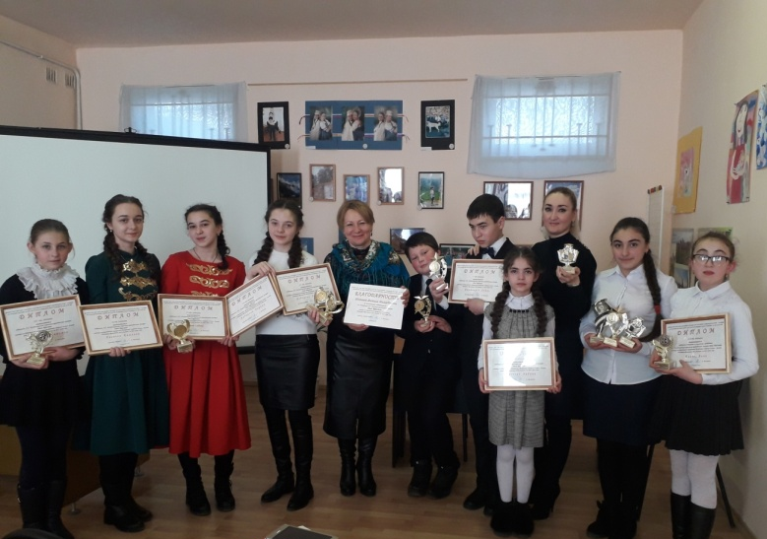
15 марта 2018 в Республиканском центре детского и юношеского туризма и экскурсий состоялся XII Республиканский туристско-краеведческий конкурс «Мой Иристон». Он проходил в 2 этапа. Первый тур – защита проектов, второй тур – олимпиада по краеведению. В конкурсе приняли участие ребята из научного общества «Исследователь» Станции юных натуралистов Пригородного района.
Защита проектов проходила в 3 номинациях:
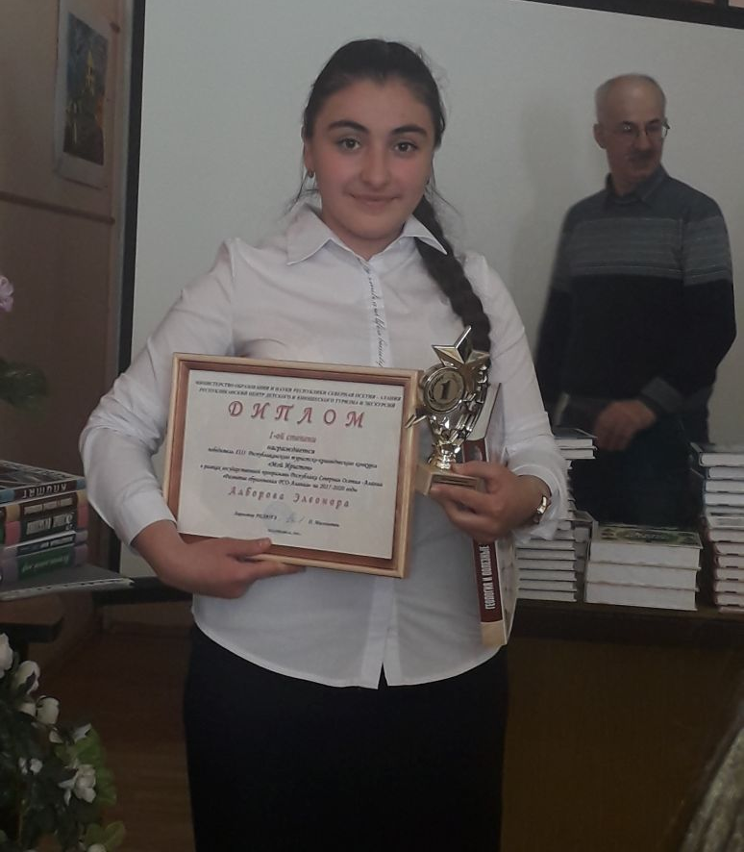
географическое краеведение,
историческое краеведение,
культурное наследие.
Всего от станции было заявлено 14 исследовательских работ, которые защищали ребята самых разных возрастов.
По результатам конкурса наша станция заняла 16 призовых мест.
Номинация «Географическое краеведение» (старшая возрастная категория):
2 место - Алборова Зарина 10 кл., СОШ № 2 с.Октябрьское руководитель Тедеева Ф.М.;
1 место и звание «Абсолютный победитель» завоевала – Алборова Элеонора (9 кл., СОШ с. Комгарон, рук-льАбаева Л.М.).

Номинация «Географическое краеведение» (младшая возрастная группа):
1 место – Медоев Георгий (5 кл., СОШ с. Сунжа, руководитель Тедеева Ф.М.).
2 место - Болотаева Виктория (7 кл., СОШ с. Ир, руководитель Валиева Р.П.),
3 место – Журенкова Татьяна (5 кл., СОШ № 1 с. Октябрьское, руководитель – Выскребенец Т.А),
3 место – Плиева Анна (6 кл., СОШ с. Комгарон, рук-ль – Абаева Л.М.).
Номинация «Культурное наследие» (старшая возрастная категория):
2 место - Алборова Зарина (10 класс, СОШ № 2 с. Октябрьское, руководитель Тедеева Ф.М.).

Номинация «Историческое краеведение» (старшая возрастная категория):
2 место - Голоева Камилла (9 кл., СОШ № 2 с. Октябрьское, рук-льТедеева Ф.М.).
2 место - Голоева Сабина (8 кл., СОШ № 2 с. Октябрьское, рук-льТедеева Ф.М.).

Номинация«Историческое краеведение» (младшая возрастная категория):
1 место – НартикоевХетаг (7 кл., НОУ «Исследователь», руководитель Тедеева Ф.М.);
1 место – ДжусоеваАрдина(5 кл., СОШ №2 с. Октябрьское, рук-льТедеева Ф.М.).

Грамотами за участие в конкурсе были отмечены обучающиеся станции:
Кумаритов Арсен (9 кл., СОШ №1 с. Камбилеевское, (рук-ль Боцоева И.В.);
КаллаговаВ, 7 кл.,СОШ с. Ир,рук-ль Валиева Р.П.

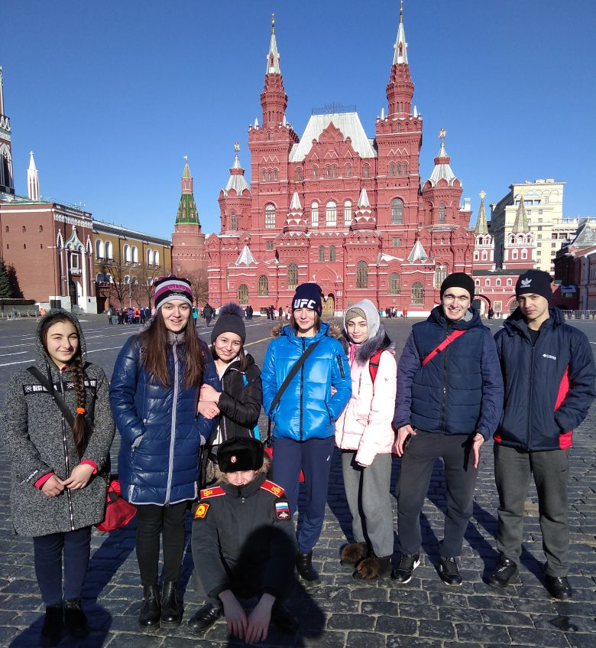
В период с 28 по 30 марта 2018 года в Доме отдыха Управления делами Президента Российской Федерации «Непецино» проходила XII Всероссийская конференция достижений талантливой молодежи «Национальное достояние России, посвященная 75 - летию Курской битвы. Цель конкурса - привлечение наиболее активной части молодёжи к участию в самостоятельных исследованиях, к разработке научных методик и систематизации полученных знаний.
В течение учебного года педагоги МБУ ДОД «Станция юных натуралистов» Канатова А.А., и Абаева Л.М. занимались с обучающимися исследованиями, которые и позволили ребятам достичь хороших результатов.
Воспитанники Станции юных натуралистов Алборова Элеонора (МБОУ СОШ с. Комгарон, 9 класс) и Болотаева Елизавета (МБОУ СОШ с. Донгарон, 11 класс), по итогам Республиканского конкурса «Ступень в науку», были отобраны и делегированы в составе Республиканской группы для участия во Всероссийском форуме.
Итог конкурса: Алборова Э. – 1 место в номинации «География»;
Болотаева Е. – 2 место в номинации «Химия».
Важно, что ребята получили огромный опыт выступления в новых условиях, учились вести конструктивный диалог с преподавателями высшей школы, что, несомненно, важно для данного этапа становления личности.

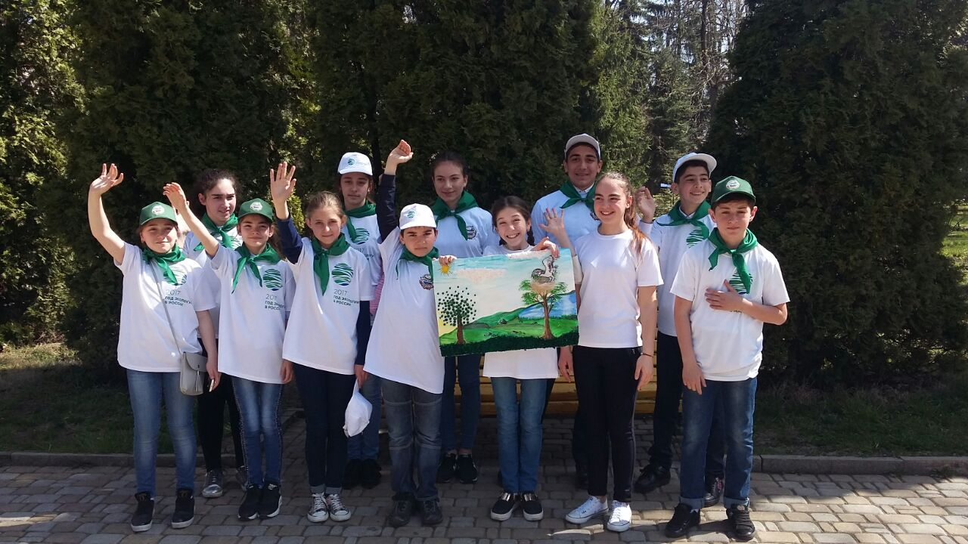
Педагогами СЮН подготовлена команда, сформированная из победителей районного конкурса «Эколята – друзья пернатых» к участию в республиканском экологическом фестивале «Эколята – друзья пернатых», проводимого в рамках природоохранного социально-образовательного проекта «Эколята», посвященного празднику «День птиц» (10.04.2018). Фестиваль проходил в 4 этапа:

- Интеллектуальный конкурс «Что? Где? Когда?»;
- Конкурс «Лучший скворечник»;
- Выставка плакатов;
- Рисунок на асфальте.

Участники конкурса «Лучший скворечник», Джабиев Давид и Цибиров Станислав заняли 2 место.

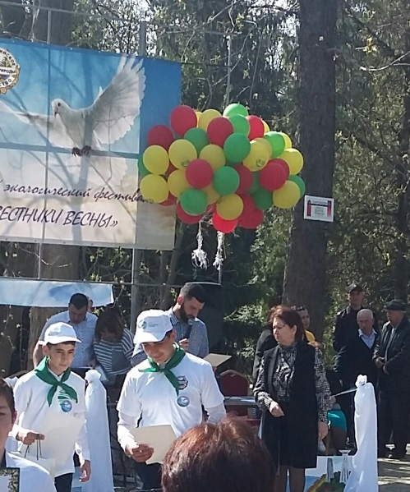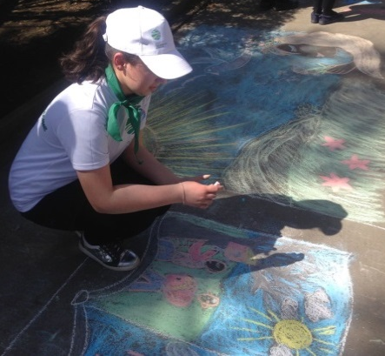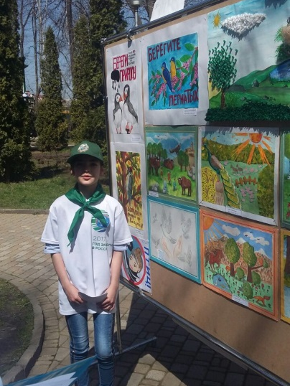

Решить экологические проблемы человечество сможет только в результате совместной деятельности всех государств мира в этом направлении, и, каждый должен внести свой вклад в дело сохранения природы.
Над решением экологических проблем работают и педагоги «СЮН».
25 апреля состоялся слет Пригородного района «Школа лесной экологии», который прошёл под девизом: «СУДЬБА ЗЕМЛИ – НАША СУДЬБА». В мероприятии приняли участие команды из 14 школ района.
Открыл мероприятие, Тигиев Сослан, заместитель начальника образования по дополнительному образованию.
Среди приглашенных были Таймазова Лаура, начальник отдела ЦСМ; Персаева Алена, заместитель директора РДЭБЦ по УВР и Дженикаева Алена, пресс-секретарь в Минприроды РСО-Алания.
Целью данного мероприятия - приобщение обучающихся школ района к поиску путей решения. Экология планеты – это вопрос, касающийся всех и каждого. Дети, уже сейчас должны задавать себе вопрос: что же будет дальше? Чем люди отвечают на заботу природы? Ведь именно подрастающему поколению жить на нашей планете! Им растить детей, им трудиться! 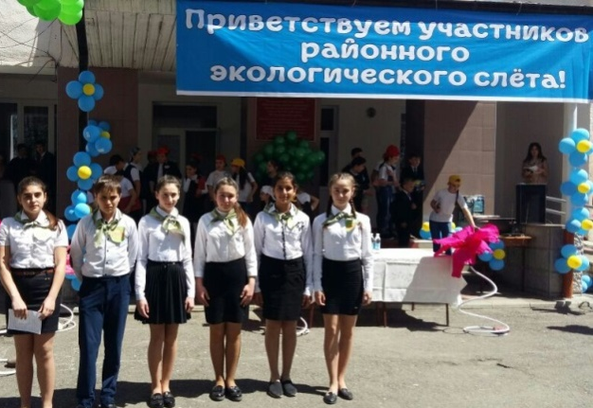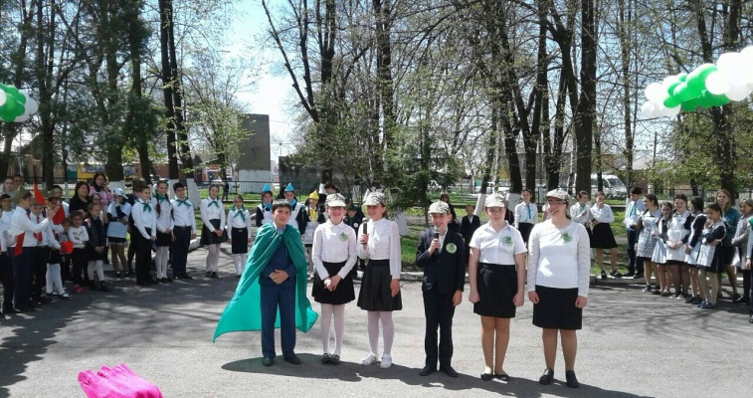
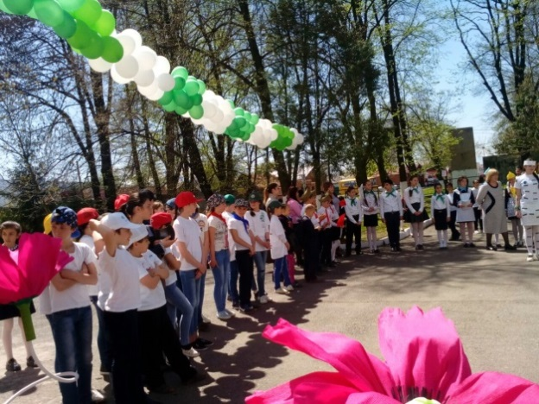
В рамках экологического фестиваля, ребята изучали проблемы природы, чтобы чётко понимать, как избежать их.
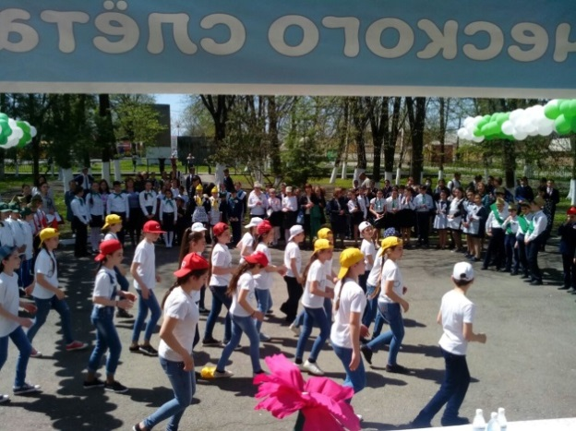

Конкурсанты должны были показать Экологическую грамотность в следующих конкурсных заданиях:
- Визитная карточка или представление команд.
- «Блиц-опрос». Команды - участники могли заработать баллы, правильно ответив на вопросы.
- В конкурсе «Тайна оставленной веточки», участники определяли названия деревьев и кустарников по листьям и плодам.
- «Наш школьный эко-объектив», это было домашним заданием, ребята подготовили материал о своём родном селе - о красоте природы, о самых чудесных её уголках. Здесь не было равных ребятам из СОШ с. Комгарон. После их выступления всем захотелось побывать в живописном уголке нашего района.
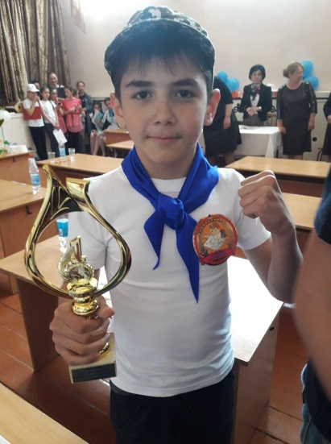
- В конкурсе «Поле чудес» участники старались разгадать экологическую проблему.
- В конкурсе «Лесные дизайнеры» особо отметили учащихся ООШ с. Сунжа, которые представили свой плакат, как на русском, так и на осетинском языках.
По итогам всех конкурсных этапов слета:
1 место заняла СОШ с. Донгарон;
2 место - СОШ с. Гизель;
3 место - СОШ № 2 с. Октябрьское.

В рамках слета самые талантливые ребята получили не только дипломы и подарки, но и кубки победителей.
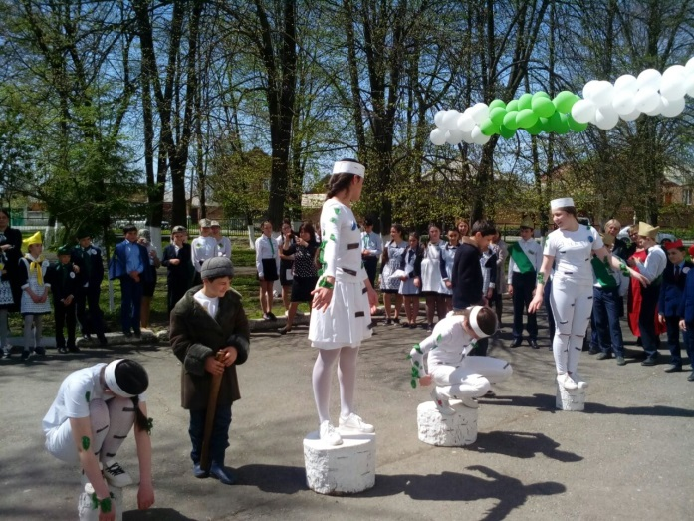
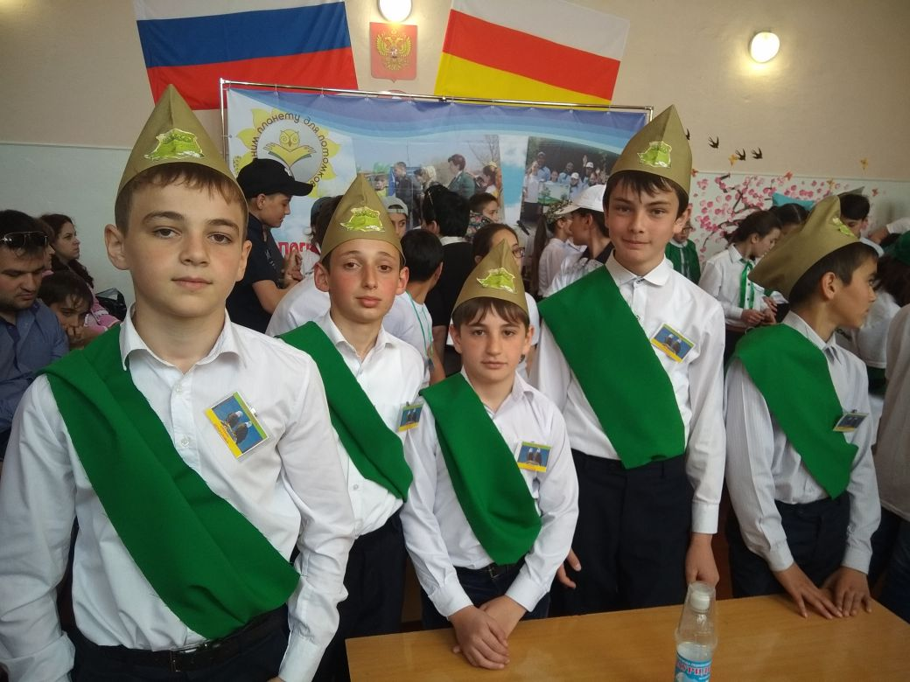
Проведение подобных мероприятий очень важно. Подрастающее поколение должно понимать, что каждый должен беречь свое село, свою маленькую Родину, как прекрасную частицу Земли, и только тогда наша планета будет пригодна для жизни, как столетия назад.

По результатам отборочного тура республиканского конкурса «Ступень в науку», который проходил в г. Владикавказ, Болотаева Виктория была рекомендована для участия в XVIII Всероссийском конкурсе «Первые шаги в науку», очный тур, которого проходил в апреле 2018 года на базе Детского дома отдыха «Непецино» Управления делами Президента РФ. Вика достойно представила свою работу участникам конференции, и экспертному жюри.
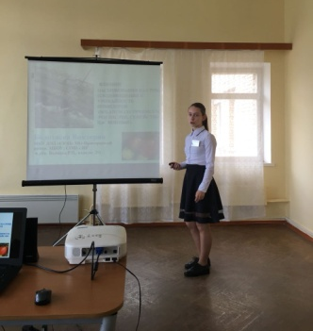
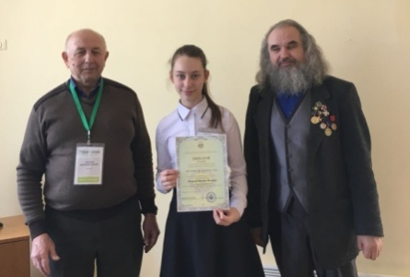
По итогам конференции работа Викиудостоена диплома IIстепени.
Помимо участия в конференции ребята посетили Красную площадь, осмотрели панорамы Москвы со смотровой площадки Останкинской башни, прогулялись по территории Музея-заповедника Коломенское.

Конкурс «Юный эколог» ежегоднопроводится Республиканским детским эколого-биологическим центром.
Деятельность педагогов СЮН направлена на формирование у обучающихся навыков исследовательской и природоохранной деятельности, направленной на развитие их интереса к биологии и экологии, к практическому участию в деле сохранения природных экосистем. Способствовать решению проблем экологического образования и профессионального самоопределения детей и подростков помогает участие в различных экологических конкурсах, таких как «Юный эколог». Для участия в конкурсе была сформирована команда из 4 человек. Так как работа ведется по 4 номинациям, детей готовили по заранее выбранным направлениям:
Почвоведение - Муриев Герман9 кл., СОШ с. Куртат;
Зоология - ИкаевБаруки9 кл., СОШ с. Куртат;
Водная экология - Валиев Давид8 кл., СОШ с. Куртат;
Ботаника - Гаглоева Мадина9кл., СОШ №1, с. Октябрьское.
Готовили участников к конкурсу педагоги дополнительного образования Табуева З.Г. и Хубецова Д.Т.
По результатам конкурса ГаглоеваМадина награждена диплом 2 степени

(14 – 21 мая 2018 год)

Главной целью акции «Зеленый щит» является привитие подрастающему поколению любви к родному краю, желания беречь и сохранять окружающую природу. В данном направлении педагоги СЮН проделали следующую работу:

Табуева З. Г., руководитель т/о «Экологическое краеведение», вместе с обучающимися провела акцию «Посади дерево». На берегу р. Камбилеевка, в с. Куртат, были высажены саженцы липы и клена, которые были выделены начальником Пригородного лесничества Багаевым В.
Посадка, приуроченная к 100-летию дополнительного образования и года волонтера, проведена в рамках районной акции «Зелёный щит».

Руководитель т\о «Мир цветов» и Кокоева Э.Х. и руководитель т\о «Занимательная химия» Валиева Р.П. во дворе СОШ с. Ир устроили цветник, высадив рассаду многолетних цветов: хосты, папоротника кусты розы и т. д.

Боцоева И. В., с обучающимися т\о «Географическое краеведение», на клумбах СОШ №1 с. Тарскоевысадила рассаду однолетников: бархатцев, цинии.

Токова Э. К. в СОШ с. Чермен вместе с обучающимися т\о «Экологическая безопасность» высадила однолетники вдоль аллеи и саженцы деревьев – клена, ясеня, липы. Перед высадкой она провела небольшую познавательную викторину, с целью ознакомления учащихся с правилами ухода за цветами.

Канатова А.А. – т\о «Химия и экология» и Калоева А.М. – т\о «Природа и искусство» в СОШ с. Донгарон вместе с детьми обустроили участок перед школой, посадив многолетние цветы: хосту, папоротники, рудбекии, астры.
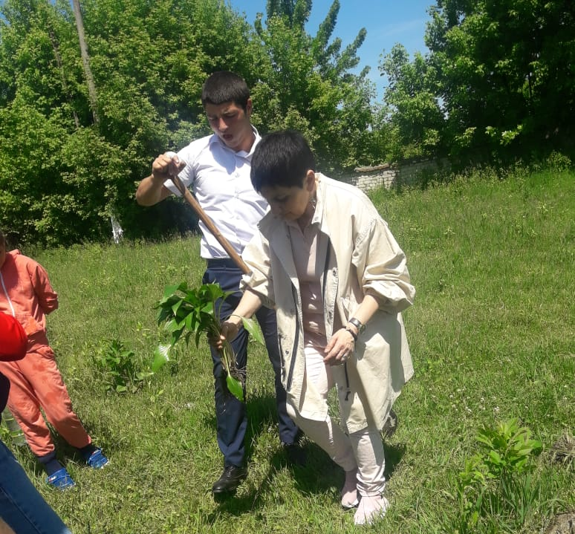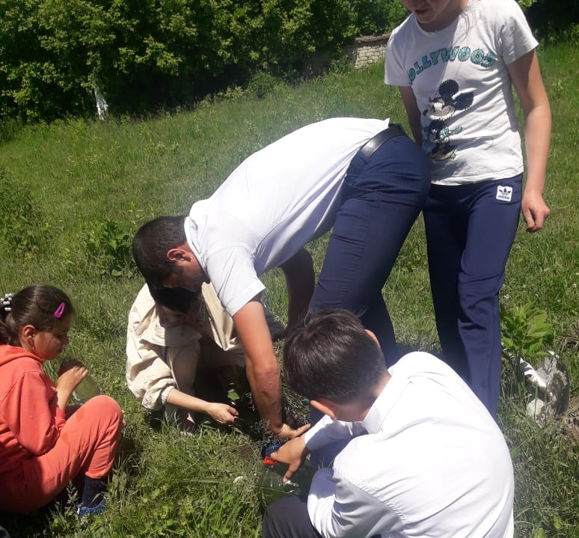
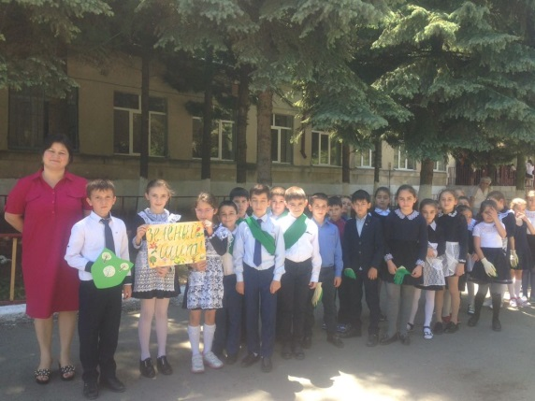
Руководитель т\о «Природная мастерская» Хубецова Д.Т., в СОШ №1 с. Октябрьское провела мероприятие, где ребята посредством загадок, викторин познакомились с видами почвы, с правилами ухода за цветниками, с видами удобрений. Затем высадили цветы перед школой.

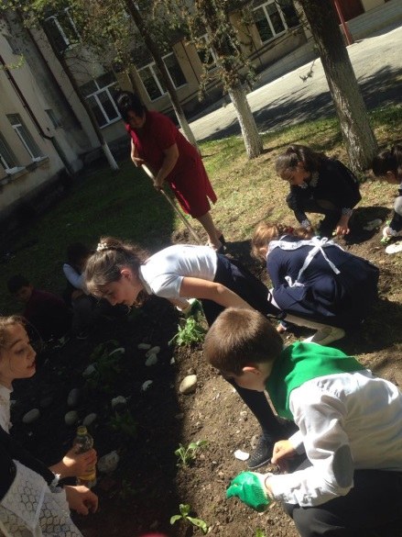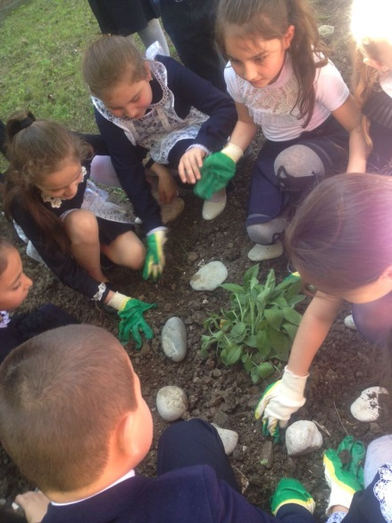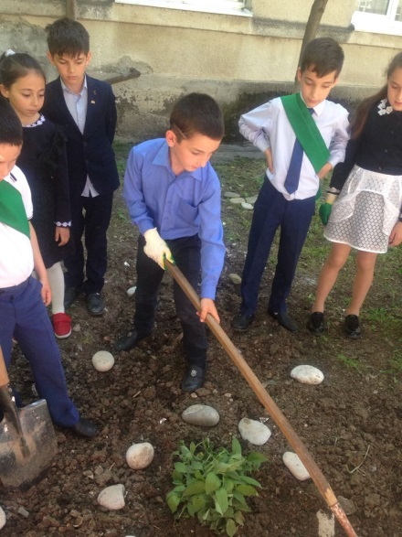
ГОРОД МАСТЕРОВ и ЖУРНАЛИСТ-НАТУРАЛИСТ

Обучающиеся т\о «Город мастеров» и т\о «Журналист-натуралист» провели акцию «Цветочная клумба». Эта акция дала старт проекту «Волшебная страна». Принимая участие в этой акции, юннаты, родители и преподаватели, заботятся не только о благоустройстве территории школы.
Это развитие эстетического вкуса, пропаганда здорового образа жизни и экологической культуры, воспитание личной ответственности за чистоту и уют в родной школе, в родном селе,

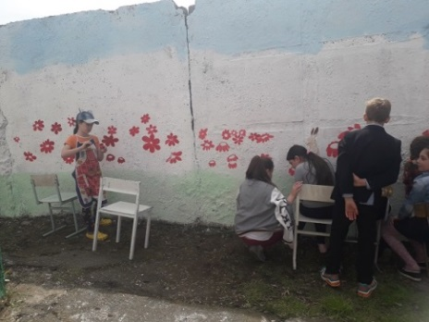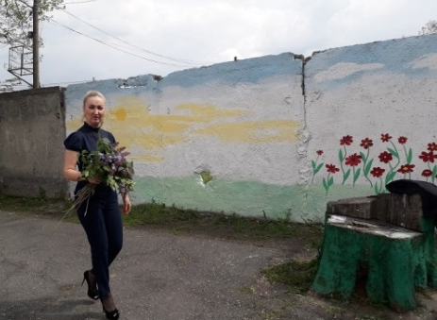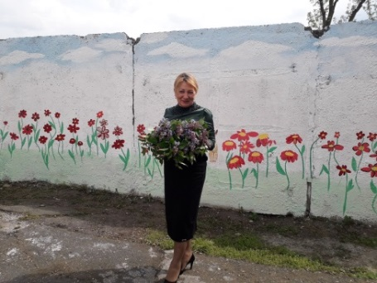

Дети вместе с взрослыми убрали с клумб листву и мусор, раскрасили стену, перекопали почву и посадили неприхотливые в уходе цветы: петунии, бархатцы, циннии, хосту, ромашки.
В течение всего лета воспитанники решили ухаживать за цветами. Результаты проекта будут в сентябре месяце.

Каждый год Республиканским детским эколого-биологическим центромпроводится конкурс детского творчества, с целью привлечения внимания обучающихся к проблемам охраны окружающей среды, воспитания бережного и внимательного отношения к природе средствами художественного творчества, повышения общего эстетического и культурного уровня обучающихся.
Для участия в данном конкурсе, станцией юных натуралистов 28.05.2018 г. проведен районный этап конкурса детских творческих работ «Зеркало природы». Отобрано 19 работ обучающихся т/о «Город мастеров», которые направлены на республиканский этап конкурса.

Первый июньский день традиционно посвящен детству. День Защиты Детей, учрежденный еще в 1949 году, отмечается не только в России. Во многих странах 1 июня проходят акции по поддержкедетей, нуждающихся в опеке, помощи. На улицах городов расклеивают социальную рекламу, напоминающую о правах ребенка и необходимости их защиты.
По всей стране проводятся веселые праздники, интересные конкурсы. СЮН провел мероприятие в актовом зале СОШ № 2 с. Октябрьское. Участвовали в нем школьники и все желающие Пригородного района.

Цель данногопраздника -создание условий для раскрытия индивидуальности и творческих способностей детей и укрепление дружеских взаимоотношений среди обучающихся.

Праздник состоял из 2 частей:
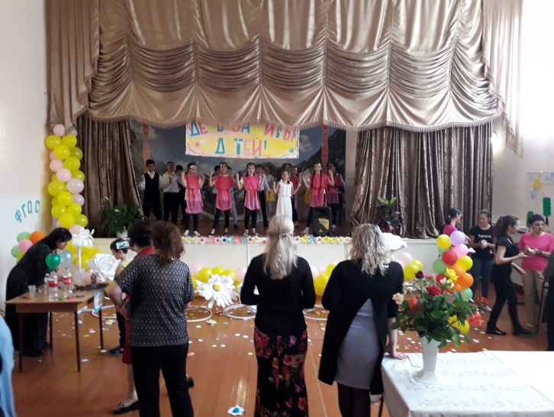
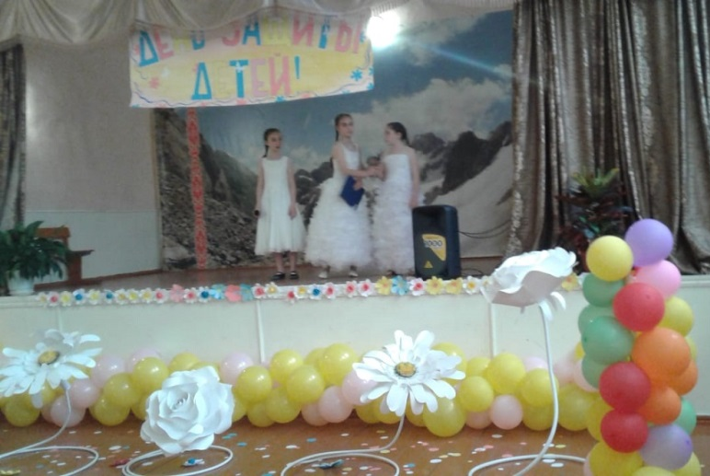
1. Открытие праздника, где ребята из т/о «Город мастеров» исполнили вальс, детский танец «Помогатор» и показали сценку про леопардика. Обучающиеся т/о «Географическое краеведение» исполнили танец «Небо».
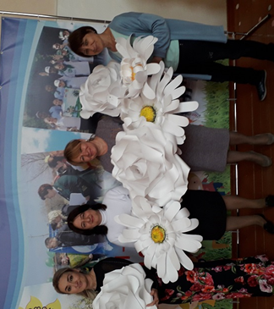
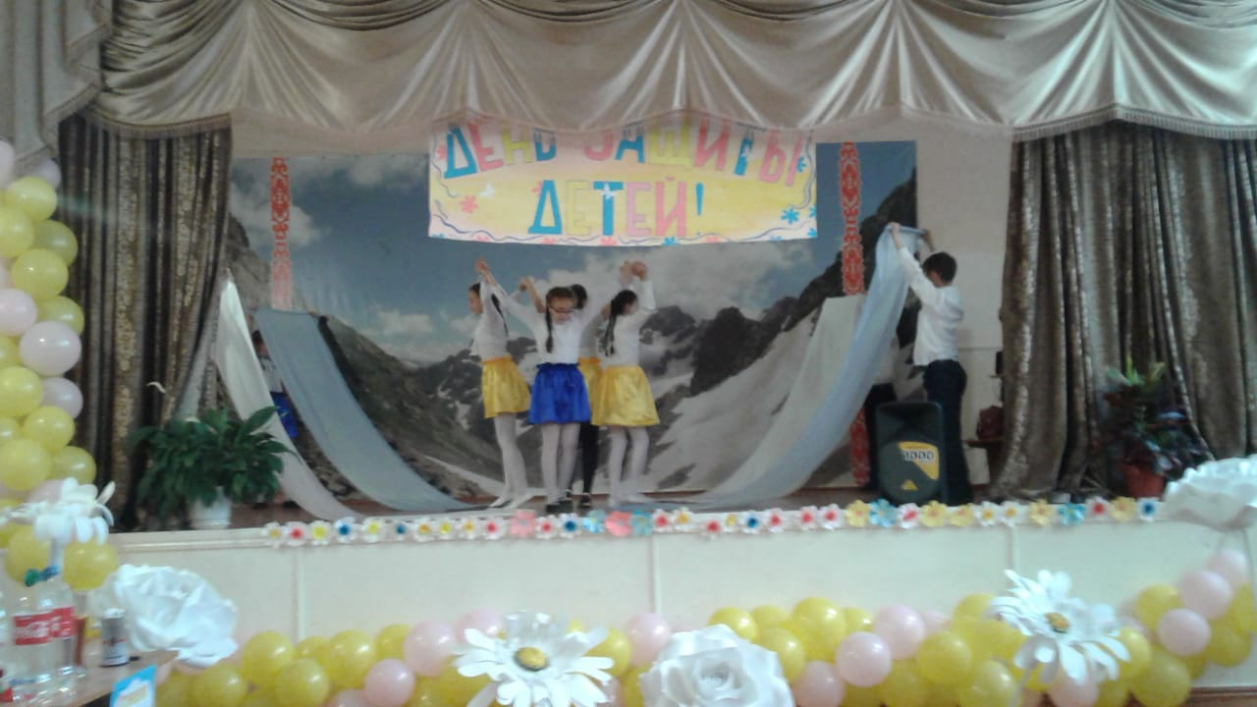

Увлекательное путешествие по станциям:
- «ХУДОЖЕСТВЕННАЯ» –Хубецова Д.Т., предоставила возможность всем желающим, независимо от возраста, почувствовать себя художником.С помощью красок и кисти здесь учились создавать красоту. На камнях появлялись рисунки животных, растений и даже целые пейзажи.
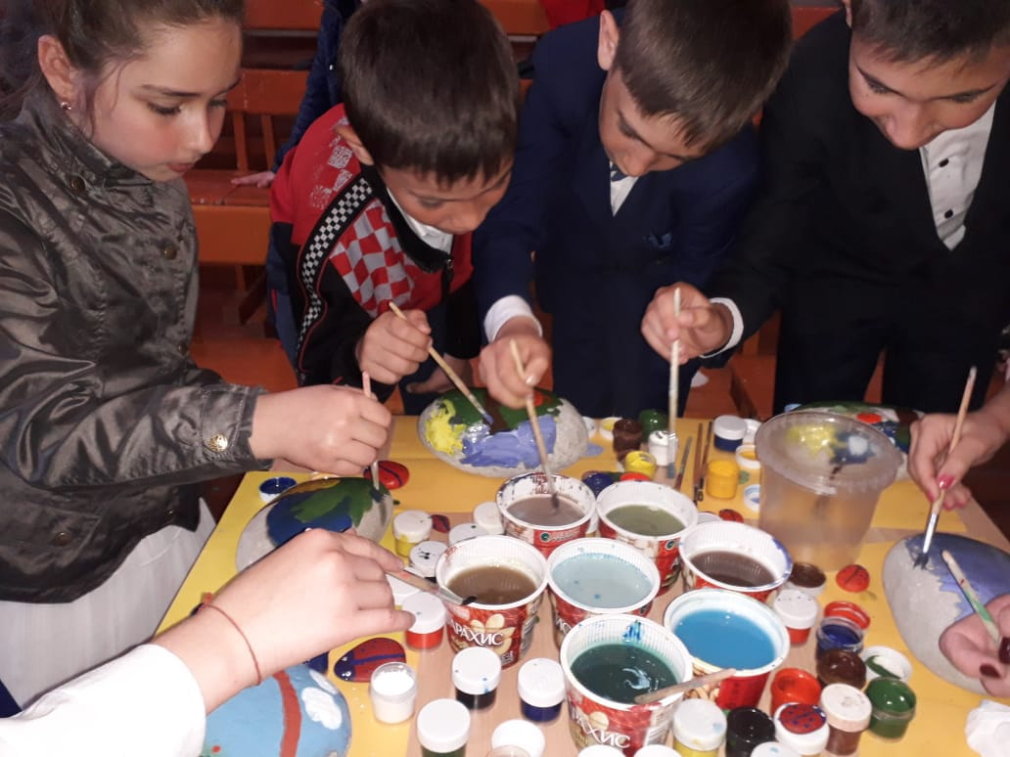
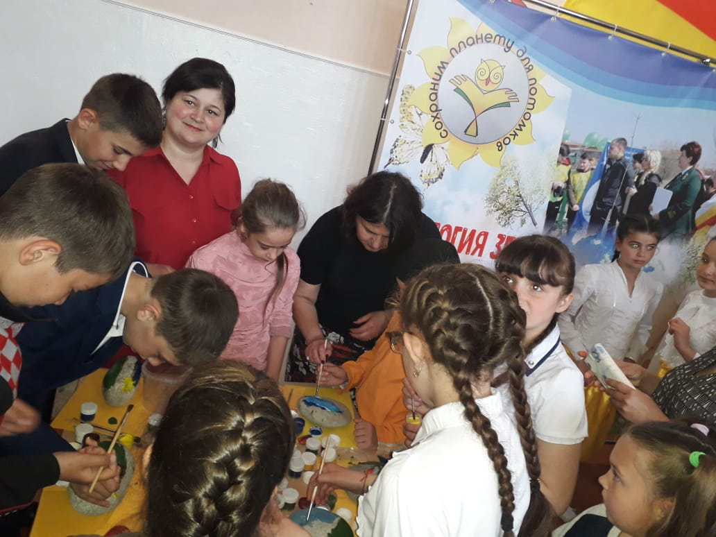

- «АЛХИМИК» -С детства нужно объяснять ребенку, что химия и алхимия две большие разницы.Как бы то ни было, а в средние века вместе с теологией и астрономией считалась фундаментальной наукой, привлекала внимание людей, завораживала.
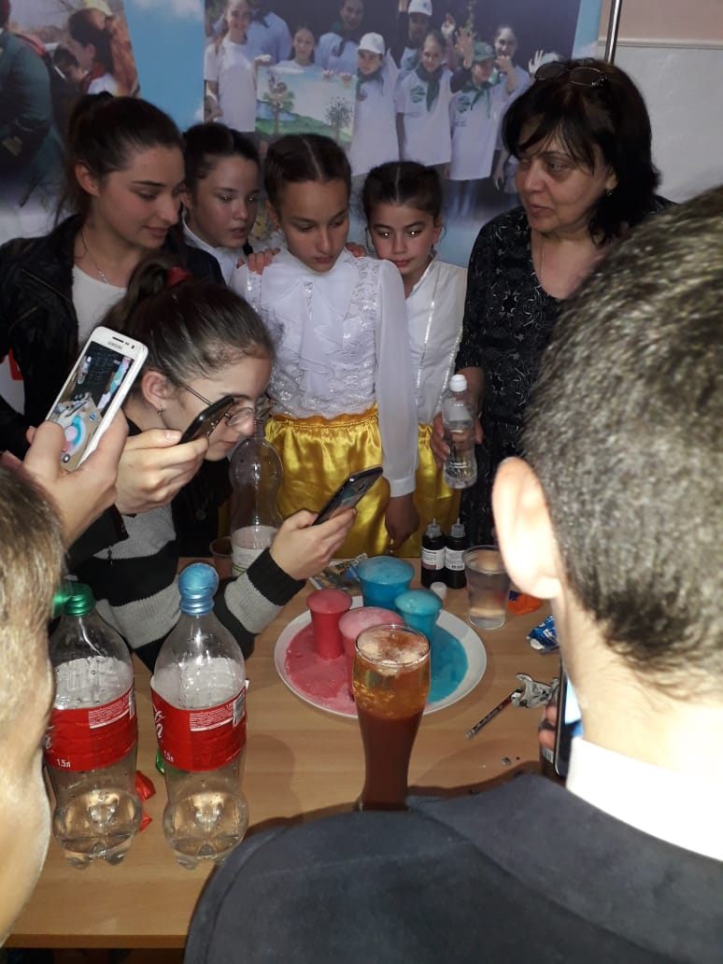Канатова А.А., в своей лаборатории демонстрировала забавные опыты и цветные реакции, чем вызвала бурю эмоций у юных любителей тайн природы и кто знает, может именно на станции «Алхимик» у кого-то проснется любовь к химии.

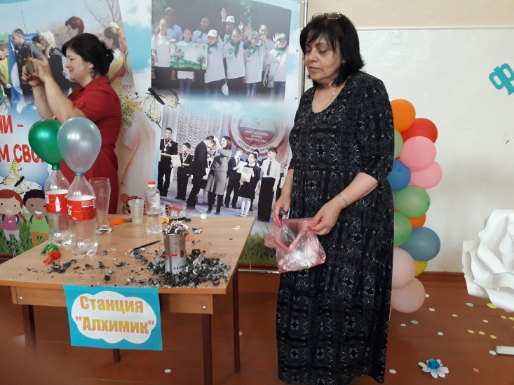
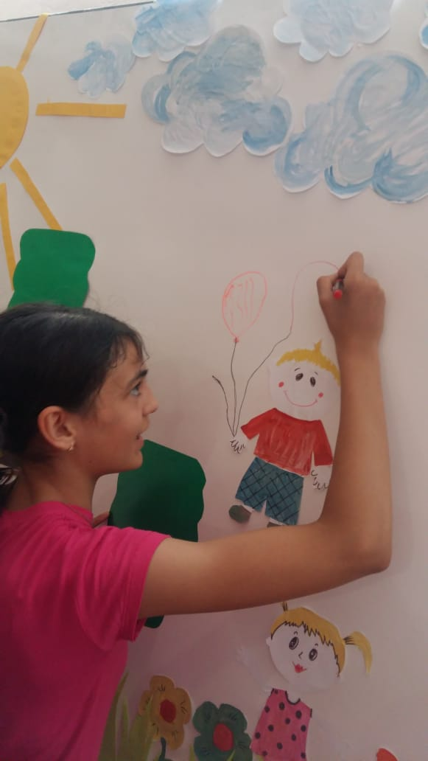
- «ТВОРЧЕСКАЯ» - юным любителям природы, под руководством педагогов Калоевой А. М., и Токовой Э. К. была предоставлена возможность создать совместный проект - «ПЛАНЕТА ДЕТСТВА».

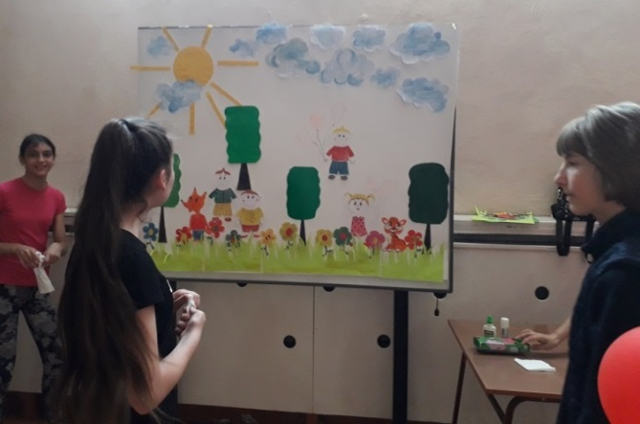
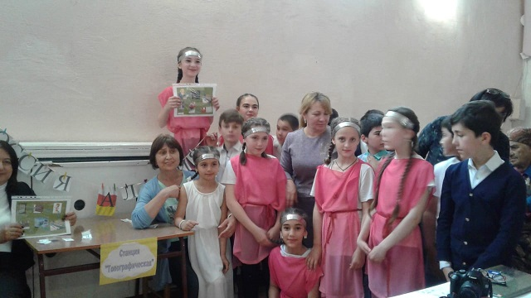
- «ТОПОГРАФИЧЕСКАЯ» - здесь ребят ждалатопографическая игра-квест или «Топографический лабиринт». Её подготовили педагоги Абаева Л.М., помогала ей Табуева З.Г.
Участникам предстояловыполнить 5 заданий, собрать из найденных букв ключевое слово и … наконец, добраться до заветного сундука с кладом. Обе команды моментально включились в игру. Зрителям оставалось только с улыбкой наблюдать, как участники стайкой носились в поисках подсказок, которые были спрятаны в самых необычных местах. Желание победить у обеих команд было настолько велико, что они почти одновременно добрались до клада.
В конце мероприятия лица всех детей сияли от счастья. Значит, праздник удался!

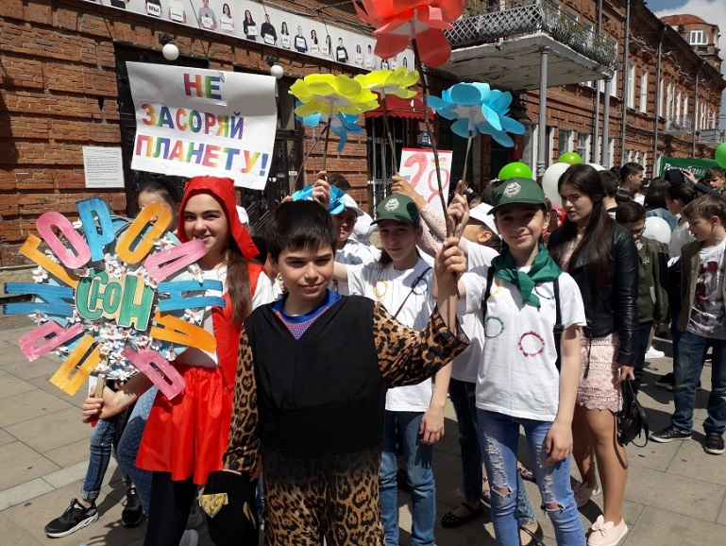
3.06.2018 года, приняли участие в Региональном мероприятии Всероссийского«ПраздникаЭколят – молодых защитников природы», которое объединило День защиты детей и Всемирный день окружающей среды.
В мероприятии приняли участие около 500 школьников из летних школьных лагерей, в числе которых были и обучающиеся СЮН Пригородного района. Шествие проходило под девизом «Мы – за чистую Осетию» по проспекту Мира до Парка им. К. Хетагурова, демонстрируя свои плакаты на экологическую тему, тем самым призывая жителей Осетии любить, преумножать и беречь природу.
Обучающимися СЮН Пригородного районаБагаевой Миленой, 7 кл. и ОтараевойЛяной, 9 кл. был исполнен Гимн Эколят – молодых защитников природы. Также, наши юннаты, в количестве 14 человек, были приняты в ряды Юных экологов нашей республики. Мероприятие было широко освещено как в печатных так и телевизионных СМИ.

Награждение
5 июня 2018 года, обучающиеся и педагоги СЮН были приглашены на церемонию награждения победителей IX Северо-Осетинского Республиканского форума Общероссийского детского экологического движения «Зелёная планета» -2018, которая проходила в здании библиотеки СОГУ.
Среди 34 конкурсантов, были ребята, которые участвовали в нескольких номинациях. Кроме дипломов I,II,IIIстепени работы 10участников были удостоены диплома «ПОБЕДИТЕЛЬ», и направлены на Всероссийский этап конкурса «ЗЕЛЁНАЯ ПЛАНЕТА». Награждала дипломантов председатель Северо-Осетинского Совета Общероссийского детского экологического Движения «Зеленая планета», кандидат биологических наук, доцент, заслуженный эколог РСО - Алания Бобылева Л. ,
Всего обучающимися СЮН было получено дипломов, из них:
«Победитель» - 11
Диплом I степени - 9
Диплом II степени - 10
ДипломIII степени - 8

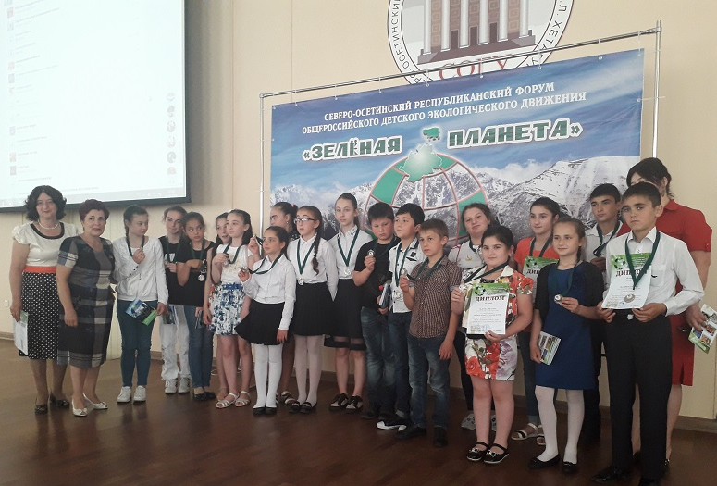

Завершился очередной учебный год. Педагоги Станции юных натуралистов готовятся к новому году. Мы уверены, что он будет наполнен не менее яркими событиями, интересными открытиями, занимательными и познавательными мероприятиями и конкурсами.

